**KARYA TULIS ILMIAH**

**UJI EFEKTIVITAS EKSTRAK ETANOL DAUN KEJI BELING (*Stobilanthes crispa* L*.*) TERHADAP PENURUNAN**

**KADAR GLUKOSA DARAH TIKUS PUTIH**

**YANG DI INDUKSI GLUKOSA**



**AMELIA MUFTI DAULAY**

**P07593020079**

**POLTEKKES KEMENTERIAN KESEHATAN MEDAN**

**JURUSAN FARMASI**

**2023**

**KARYA TULIS ILMIAH**

**UJI EFEKTIVITAS EKSTRAK ETANOL DAUN KEJI BELING (*Stobilanthes crispa* L*.*) TERHADAP PENURUNAN**

**KADAR GLUKOSA DARAH TIKUS PUTIH**

**YANG DI INDUKSI GLUKOSA**

Sebagai Syarat Menyelesaikan Pendidikan Program Studi Diploma III Farmasi



**AMELIA MUFTI DAULAY**

**P07539020079**

**POLTEKKES KEMENTERIAN KESEHATAN MEDAN**

**JURUSAN FARMASI**

**2023**

# LEMBAR PERSETUJUAN

# LEMBAR PENGESAHAN

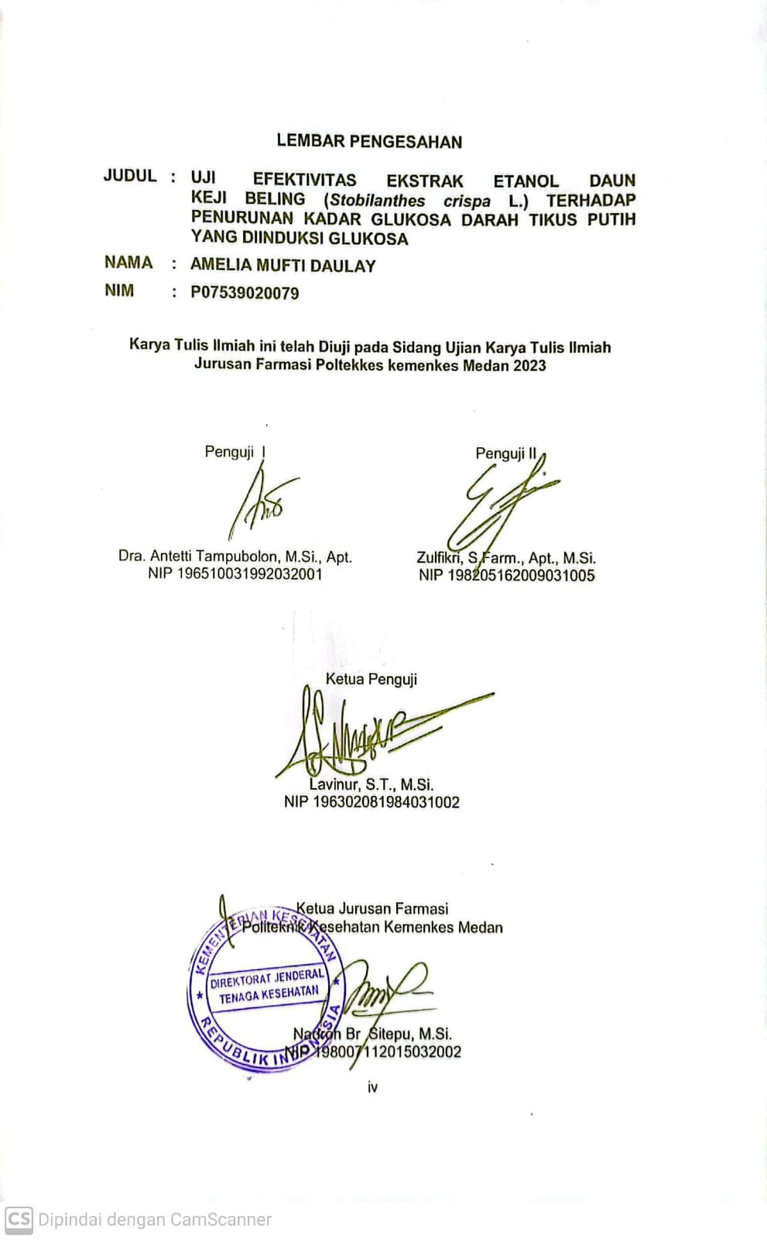

# SURAT PERNYATAAN

UJI EFEKTIVITAS EKSTRAK ETANOL DAUN KEJI BELING (*Stobilanthes crispa* L.) TERHADAP PENURUNAN KADAR GLUKOSA DARAH PADA TIKUS PUTIH YANG DI INDUKSI GLUKOSA

Dengan ini Saya menyatakan bahwa karya Tulis ilmiah ini tidak terdapat karya yang pernah diajukan disuatu perguruan tinggi dan sepanjang pengetahuan Saya juga tidak terdapat karya atau pendapat yang pernah ditulis atau diterbitkan oleh orang lain, kecuali yang secara tertulis diacu dalam naskah ini dan disebut dalam daftar pustaka.

Medan, Juni 2023

Amelia Mufti Daulay

NIM. P07539020079

POLITEKNIK KESEHATAN KEMENKES MEDAN

JURUSAN FARMASI

KTI,JUNI 2023

Amelia Mufti Daulay

**UJI EFEKTIVITAS EKSTRAK ETANOL DAUN KEJI BELING (*Stobilanthes crispa* L.) TERHADAP PENURUNAN KADAR GLUKOSA DARAH PADA TIKUS PUTIH YANG DI INDUKSI GLUKOSA**

# ABSTRAK

Diabetes Melitus merupakan suatu penyakit metabolik yang ditandai dengan kondisi hiperglikemia yang terjadi karena kelainan sekresi insulin, kerja insulin atau juga dapat di sebabkan oleh kedua kelainan tersebut. Salah satu tanaman yang dapat dimanfaatkan untuk diabetes melitus adalah tanaman keji beling. Penelitian ini bertujuan untuk mengetahui pengaruh Ekstrak Etanol Daun Keji beling (EEDKB) terhadap penurunan kadar gulosa darah (KGD) dan dosis berapa yang dapat menurunkan kadar glukosa darah.

Penelitian ini menggunakan metode eksperimental yang terdiri dari 5 kelompok dan masing-masing kelompok terdiri dari 3 ekor tikus putih. Kelompok 1 kontrol negatif Na-CMC, kelompok 2 Kontrol positif glibenklamid, kelompok 3 EEDKB 200 mg/kgBB, kelompok 4 EEDKB 300 mg/kgBB, kelompok 5 EEDKB beling 400 mg/kgBB.

Hasil penelitian menunjukkan adanya penurunan KGD oleh suspensi EEDKB beling dengan dosis 200 mg/kgBB menurunkan KGD pada menit ke-75 , pada dosis 300 mg/kgBB menurunkan KGD pada menit ke-60, dan pada dosis 400 mg/kgBB menurunkan KGD pada menit ke-45.

Kesimpulan penelitian ini adalah ekstrak etanol daun keji beling dapat menurunkan kadar glukosa darah pada tikus putih yang diinduksi dengan larutan glukosa. Semakin tinggi dosis yang diberikan maka semakin besar khasiat anti diabetes yang ditimbulkan.

Kata kunci : Glukosa darah, daun kejibeling, diabetes

Daftar Bacaan : 25 (2014 – 2021)

MEDAN HEALTH POLYTECHNICS OF MINISTRY OF HEALTH

PHARMACY DEPARTMENT

SCIENTIFIC PAPER, JUNE 2023

Amelia Mufti Daulay

**EFFECTIVENESS TEST OF ETHANOL EXTRACT FROM KEJI BELING LEAVES (Stobilanthes crispa L.) ON DECREASING BLOOD GLUCOSE LEVELS IN WHITE RATS INDUCED WITH GLUCOSE**

# ABSTRACT

Diabetes Mellitus is a metabolic disease characterized by hyperglycemia, occurring due to abnormalities in insulin secretion, insulin action or both. One of the plants that can be used to treat diabetes mellitus is vile shard. This study aims to determine the effect of Ethanol Extract from Keji Beling Leaves (EEKBL) on reducing blood glucose levels and the doses that can reduce blood glucose levels.

This research is an experimental study of 5 groups, each group consisting of 3 rats. Group 1 as a negative control using Na-CMC, group 2 as a positive control using glibenclamide, group 3, EEKBL200 mg/kg body weight, group 4, EEKBL300 mg/kg body weight, group 5, EEKBL400 mg/kg body weight .

Through the results of the study found a decrease in blood sugar levels with EEKBL suspension at a dose of 200 mg/kg body weight and reduced blood glucose levels in the 75th minute; at a dose of 300 mg/kg body weight reduces blood glucose levels in the 60th minute; and at a dose of 400 mg/kg Body Weight reduces blood glucose levels in the 45th minute.

The conclusion of this study is that the ethanol extract of keji beling leaves can reduce blood glucose levels in white rats induced by glucose solution. The higher the dose, the greater the anti-diabetic properties generated.

Keywords : Blood glucose, kejibeling leaves, diabetes

References : 25 (2014 – 2021)

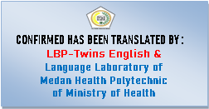

# KATA PENGANTAR

Puji Syukur Penulis panjatkan kepada Allah Subhanahu wa Ta’ala atas Berkat dan Rahmat-Nya Penulis mampu menyelesaikan Karya Tulis Ilmiah yang berjudul Uji Efektivitas Ekstrak Etanol Daun Keji Beling (*Stobilanthes crispa* L.) terhadap Penurunan Kadar Glukosa Darah Tikus Putih yang di Induksi Glukosa. Yang menjadi salah satu persyaratan dalam menyelesaikan pendidikan program Diploma III Jurusan Farmasi Poltekkes Kemenkes Medan.

Penulisan Karya Tulis Ilmiah ini dapat diselesaikan berkat bantuan dari berbagai pihak. Pada Kesempatan ini Penulis menyampaikan terima kasih yang sebesar-besarnya kepada:

1. Ibu R.R. Sri Arini Winarti Rinawati, SKM., M.Kep. selaku Direktur Politeknik Kesehatan Kementerian Kesehatan Medan.
2. Ibu Nadroh Br. Sitepu, M.Si. selaku Ketua Jurusan Farmasi Politeknik Kesehatan Kementerian Kesehatan Medan.
3. Bapak Zulfikri, S.Farm., Apt., M.Si. Dosen Pembimbing Akademik yang membimbing Penulis selama menjadi mahasiswa di Jurusan Farmasi Politeknik Kesehatan Kementerian Kesehatan Medan.
4. Bapak Lavinur, S.T., M.Si. Dosen Pembimbing Karya Tulis Ilmiah (KTI) yang telah banyak memberikan arahan dan masukan kepada Penulis dalam menyelesaikan Proposal Karya Tulis Ilmiah (KTI) hingga mengantarkan Penulis mengikuti Ujian Karya Tulis Ilmiah (KTI).
5. Ibu Dra. Antteti Tampubolon, M.Si.,Apt. Dosen Penguji Karya Tulis Ilmiah (KTI) yang memberikan masukan dan dukungan kepada Penulis.
6. Bapak Zulfikri, S.Farm., Apt., M.Si. Dosen penguji Karya Tulis Ilmiah (KTI) yang memberikan masukan dan dukungan kepada Penulis.
7. Teristimewa kepada Ayahanda Alm. Ali Jufri Daulay dan Ibunda Jusnaini Tanjung yang selalu memberikan motivasi, dukungan penuh baik moral, materi dan doa yang sangat berharga sehingga Penulis dapat menyelesaikan Karya Tulis Ilmiah ini.
8. Kepada Bapak Penulis Abdul Rahman Tarihoran dan Adik Penulis Nurhasanah Daulay yang membantu serta memberi dukungan penuh baik motivasi dan doa kepada Penulis.

Penulis menyadari bahwa Karya Tulis Ilmiah ini masih jauh dari kata sempurna. Oleh karena itu, Penulis mengaharapkan kritik dan saran yang membangun demi kesempurnaan Karya Tulis Ilmiah ini.

Akhir kata penulis mengucapkan terima kasih dan kiranya Karya Tulis Ilmiah ini dapat bermanfaat bagi pembaca.

Medan, Juni 2023

Penulis

Amelia Mufti Daulay P07539020079

# DAFTAR ISI

Halaman

**LEMBAR PERSETUJUAN** iii

**LEMBAR PENGESAHAN** iv

**SURAT PERNYATAAN** v

**ABSTRAK** vi

***ABSTRAK*** vii

**KATA PENGANTAR** viii

**DAFTAR ISI** x

**DAFTAR TABEL** xii

**DAFTAR GAMBAR** xiii

**DAFTAR LAMPIRAN**…………………………………………………………………xiii

**BAB I** **PENDAHULUAN** 1

1.1 Latar Belakang 1

1.2 Rumusan Masalah 2

1.3 Tujuan Penelitian 2

1.4 Manfaat Penelitian 2

**BAB II** **TINJAUAN PUSTAKA** 3

2.1 Keji Beling (*Stobilanthes crispa* L.) 3

2.1.1 Definisi Keji Beling 3

2.1.2 Nama Lain dan Nama Daerah 3

2.1.3 Sistematik Tumbuhan Keji Beling 4

2.1.4 Morfologi Tumbuhan Keji Beling 4

2.1.5 Kandungan dari Tumbuhan Keji Beling 4

2.2. Diabetes Melitus 5

2.2.1 Klasifikasi Diabetes Melitus 5

2.2.2 Gejala Diabetes Melitus 6

2.2.3 Faktor-faktor Penyebab Diabetes Melitus 6

### 2.2.4 Terapi Farmakologi Diabetes Melitus …………………………………………7

2.3 Glibenklamid 8

2.4 Ekstrak 8

2.4.1 Metode Ekstraksi 9

2.5 Hewan Percobaan 10

2.5.1 Klasifikasi Tikus Putih 11

2.6 Kerangka Konsep 11

2.7 Defenisi Operasional 11

2.8 Hipotesis 12

**BAB III** **METODE PENELITIAN** 13

3.1 Jenis dan Desain Penelitian 13

3.1.1 Jenis Penelitian 13

3.1.2 Desain Penelitian 13

3.2 Waktu dan Lokasi Penelitian 13

3.3. Populasi dan Sampel 13

3.3.1 Populasi 13

3.3.2 Sampel 14

3.4 Alat dan Bahan 14

3.4.1 Alat 14

3.4.2 Bahan 14

3.5 Pembuatan Bahan Uji 14

3.5.1 Pembuatan Glukosa 14

3.5.2 Pembuatan CMC 1% 14

3.5.3 Pembuatan Glibenklamid 15

3.5.4 Pembuatan Ekstrak Daun Keji Beling 15

3.5.5 Cara Pembuatan Ekstrak Etanol Daun Keji Beling 16

3.5.6 Perhitungan Ekstrak Etanol Daun Keji Beling 16

3.6 Prosedur Kerja 18

3.6.1 Persiapan Kelompok Perlakuan 18

3.6.2 Prosedur Kerja 18

3.6.3 Pengambilan Darah Tikus 19

3.6.4 Penggunaan Glukometer 19

**BAB IV** **HASIL DAN PEMBAHASAN** 20

4.1 Hasil 20

4.2 Pembahasan 21

**BAB V** **KESIMPULAN DAN SARAN** 25

5.1 Kesimpulan 25

5.2 Saran 25

**DAFTAR PUSTAKA** 26

**LAMPIRAN** 28

# DAFTAR TABEL

Halaman

Tabel 4. 1 Hasil Penurunan Kadar Glukosa Darah Tikus Putih 20

# DAFTAR GAMBAR

Halaman

Gambar 2. 1 Tumbuhan Daun Keji Beling 3

Gambar 2. 2 Struktur Glibenklamid 8

# DAFTAR LAMPIRAN

Halaman

Lampiran 1 Tabel Konversi Dosis Manusia dan Hewan 28

Lampiran 2 Tabel Daftar Volume Maksimal Larutan Sediaan Uji 29

Lampiran 3 Tabel Kenaiakan Kadar Glukosa Darah Tikus 30

Lampiran 4 Surat Ethical Clearance (EC) 31

Lampiran 5 Bukti Pembeyaran Surat Ethical Clearance 32

Lampiran 6 Surat Hasil Determinasi Tumbuhan 33

Lampiran 7 Kartu Bimbingan 34

Lampiran 8 Surat Izin Pemakaian Laboratorium 35

Lampiran 9 Gambar Penelitian 36

# BAB I

# PENDAHULUAN

## 1.1 Latar Belakang

Penyakit Diabetes Melitus (DM) merupakan suatu penyakit metabolik dengan jumlah kasus yang besar serta ditandai dengan kondisi hiperglikemia yang terjadi karena kelainan sekresi insulin, kerja insulin atau juga dapat di sebabkan oleh kedua kelainan tersebut (Pratama Putra et al., 2019). Prevalensi diabetes melitus (DM) semakin meningkat dari tahun ke tahun. Berdasarkan laporan *International Diabetes Federation* (IDF) pada tahun 2017, diprediksi bahwa akan ada peningkatan jumlah penderita diabetes melitus (DM) di dunia, yaitu dari 425 juta jiwa pada tahun 2017, menjadi 629 juta jiwa pada tahun 2045, serta di Asia Tenggara dari 82 juta jiwa pada tahun 2017 menjadi 151 juta jiwa pada tahun 2045 (Larasati & Putri, 2021).

Angka kematian yang disebabkan oleh penyakit DM sangat tinggi di Indonesia. Pada tahun 2012 mengalami peningkatan persentasi nasional penyakit DM di Indonesia sebanyak 4,8% kemudian pada tahun 2014 menjadi 5,85% dan pada tahun 2018 menjadi 3,4% (Fadlilah et al., 2020). Melalui data Riskesdas tahun 2018 menunjukkan bahwa provinsi D.I Yogyakarta menempati posisi ke-3 dengan prevalensi 3% (Kementerian Kesehatan RI., 2020).

Diabetes mendapat sebutan sebagai *mother of all diseases* (Induk dari segala penyakit). Diabetes bisa merambat kemana-mana. Komplikasi yang diakibatkan diabetes dapat muncul dari kepala hingga kaki, mulai dari penyakit jantung dan stroke, gagal ginjal yang menyengsarakan, hingga infeksi terutama pada kaki yang bisa berlanjut pada amputasi. Semua ini pada akhirnya bisa merenggut nyawa (Tandar, 2020).

Beberapa tanaman secara tradisional telah digunakan di seluruh dunia sebagai terapi diabetes melitus (DM). Salah satu tanaman yang dapat dimanfaatkan untuk mengobati diabetes melitus (DM) adalah tanaman keji beling (*Stobilanthes crispa* L.) terkhusus pada bagian daun. Biasanya masyarakat yang memanfaatkan tanaman keji beling ini sebagai obat tradisional dengan cara meminum air rebusan dari bagian daun tanaman (Natanael et al*.,* 2017).

Daun keji beling mengandung zat-zat kimia antara lain kalium, natrium, kalsium, alkaloid, saponin, flavanoid dan polifenol. Kandungan kimia tersebut bekerja sinergis untuk menghambat aktivitas enzim alfa glukosidase. Penghambat dari enzim alfa glukosidase ini selanjutnya dapat menghambat pemecah karbohidrat menjadi glukosa dan menurunkan peningkatan kadar glukosa darah (Larasati & Putri, 2021).

Berdasarkan kandungan kimia yang terdapat dalam daun keji beling serta kemampuan dalam proses pengobatan kadar glukosa dalam darah, maka perlu dilakukan penelitian untuk menguji pengaruh ekstrak etanol daun keji beling terhadap kadar glukosa darah pada tikus (*Rattus novergicus*) yang diinduksi glukosa.

## 1.2 Rumusan Masalah

1. Apakah pemberian ekstrak etanol daun keji beling dapat menurunkan kadar glukosa darah pada tikus?
2. Berapakah dosis Ekstrak Etanol Daun Keji Beling dapat menurunkan kadar glukosa darah pada tikus?

## 1.3 Tujuan Penelitian

1. Untuk mengetahui pengaruh pemberian ekstrak etanol daun keji beling terhadap penurunan kadar glukosa darah pada tikus.
2. Untuk mengetahiu berapa dosis Ekstrak Etanol Daun Keji Beling sebagai penurunan kadar glukosa darah.

## 1.4 Manfaat Penelitian

Penelitian ini diharapkan dapat memberikan informasi

1. Untuk menambah pengetahuan tentang pengaruh ekstrak etanol daun keji beling untuk pengobatan penurunan kadar glukosa dalam darah.
2. Sebagai sumber bacaan.

# BAB II

# TINJAUAN PUSTAKA

## 2.1 Keji Beling (*Stobilanthes crispa* L.)

## 2.1.1 Definisi Keji Beling

Keji beling adalah suatu jenis tanaman berbatang basah dan sepintas menyerupai rumput berbatang tegak. Batang pohonnya berdiameter antara 0,2 - 0,7 cm. Kulit luar berwarna ungu berbintik-bintik hijau setelah tua berubah menjadi coklat. Daunnya berwarna hijau tua sampai hitam kelabu, berbentuk bulat telur, pada tepinya bergerigi dan jarak agak jarang, berbulu halus hampir tidak terlihat.Tanaman keji beling *(Stobilanthes crispa* L.*)* merupakan salah satu tanaman yang tumbuh di Indonesia (Carin et al., 2018). Sebagian masyarakat menganggap bahwa tanaman ini sebagai tanaman liar yang tumbuh dengan sendirinya, namun sebagian masyarakat lagi memanfaatkan tanamn ini sebagai obat herbal (Palit et al., 2018).

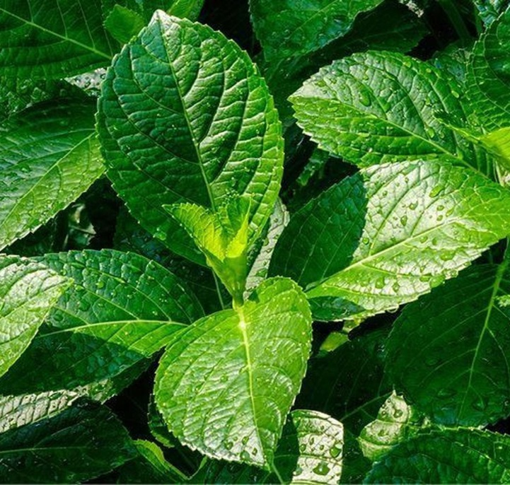

Gambar 2. 1 Tumbuhan Daun Keji Beling

### 2.1.2 Nama Lain dan Nama Daerah

Keji Beling merupakan salah satu tumbuhan yang tumbuh di Indonesia. Dikenal juga dengan berbagai nama daerah seperti, Picah beling (Jakarta), keji beling/enyoh kelo (Jawa Tengah) dan kayu gamir (Sumatera) (Kesehatan RI, 2000).

### 2.1.3 Sistematik Tumbuhan Keji Beling

Menurut Penelitian (Preethi & Suseem, 2014), klasifikasi daun keji beling *(Stobilanthes crispa* L.*)* adalah sebagai berikut:

Kingdom : Plantae

Subkindom : Phanerogamia

Division : Angiospermia

Class : Eudicots

Order : Lamiales

Family : Acanthaceae

Genus : Strobilanthes

Spesies : Stobilanthes crispa Linn.

### 2.1.4 Morfologi Tumbuhan Keji Beling

Tumbuhan keji beling merupakan tumbuhan berhabitus terna semusim, tegak, tinggi 0,5 – 1 m. Daun berhadapan, bertangkai pendek, helai daun berbentuk lanset melonjong atau hampir jorong, pinggir daun bergerigi, panjang helai daun 9 – 18 cm, lebar helai daun 3 – 8 cm, kedua permukaannya kasar. Perbungaan tersusun dalam bulir padat, tangkai bunga lebih panjang dari kelopak, kelopak tertutup dengan rambut-rambut pendek, mahkota berbentuk corong, terbagi 5, panjang 1,5 – 2 cm, berambut, berwarna kuning, benang sari 4. Buah berbentuk gelendong, mengandung 2 – 4 biji (Carin et al., 2018).

### 2.1.5 Kandungan dari Tumbuhan Keji Beling

Tanaman keji beling merupakan salah satu tanaman yang mengandung berbagai jenis metabolit sekunder. Beberapa literatur menyebutkan bahwa daun keji beling memiliki banyak manfaat antara lain untuk mengobati batu ginjal, batu empedu, kencing manis (diabetes melitus), wasir/ambeien (hemorhoid), sulit buang air besar/sembelit (konstipasi) dan buang air kecil kurang lancar.

Hasil penelitian sebelumnya menjelaskan bahwa daun keji beling memiliki efek hipoglikemik pada tikus sehingga berkhasiat untuk digunakan sebagai antidiabetes. Daun keji beling mengandung zat-zat kimia anatara lain kalium, natrium, kalsium, alkaloid, saponin, flavanoid dan polifenol (Larasati & Putri, 2021)

## 2.2. Diabetes Melitus

Diabetes melitus (DM) merupakan kumpulan penyakit metabolik yang disebabkan oleh gangguan sekresi insulin, kerja insulin atau keduanya sehingga mempunyai ciri hiperglikemia (Wulandari et al., 2020). Adanya hiperglikemia yang disebebkan oleh ketidak mampuan dari organ pankreas untuk memproduksi insulin atau kurangnya sensitivitas insulin pada sel target (Tjok & Made, 2020). Kandungan atau kadar glukosa darah penderita diabetes saat puasa adalah lebih dari 126 mg/dl atau glukosa darah sewaktu lebih dari 200 mg/dl dan glukosa darah 2 jam PP (*postprandia*) lebih dari 200 mg/dl. Pada orang normal kadar gula darah berkisar 60 – 120 mg/dl (Kementerian Kesehatan RI., 2020).

### 2.2.1 Klasifikasi Diabetes Melitus

1. Diabetes Melitus Tipe 1 (*Insulin dependent diabetes*)

Diabetes melitus tipe 1 disebut juga *juvenile diabetes* (diabetes yang terjadi pada anak-anak). Penamaan ini didasarkan karena pada umumnya penderita DM tipe 1 ini berasal dari usia anak-anak dan remaja. Tapi meskipun begitu, DM tipe ini juga dapat menyerang semua umur. Nama lain dari diabetes melitus tipe 1 adalah *insulin dependent diabetes* (diabetes yang bergantung pada pemberian insulin) (Sutanto, 2013).

Diabetes melitus tipe 1 merupakan diabetes yang terjadi karena adanya gangguan pada pankreas, menyebabkan prankreas tidak dapat memproduksi insulin dengan maksimal. Pada DM tipe ini, pankreas memproduksi insulin dengan kadar yang sedikit sehingga tidak mencukupi kebutuhan untuk mengatur kadar gula darah dengan tepat. Pada perkembangan kedepannya, pankreas bahkan tidak mampu lagi memproduksi insulin. Akibatnya, penderita diabetes tipe ini harus mendapat kan insulin dari luar, ini yang biasanya disebut dengan *insulin-dependent* (Sutanto, 2013)*.*

1. Diabetes Melitus Tipe 2 (*Noninsulin dependent diabetes*)

Diabetes melitus tipe 2 dikenal juga sebagai *noninsulin-dependent diabetes* (diabetes yang tidak tergantung pada insulin). Pada diabetes tipe 2 organ penderita mampu memproduksi insulin dengan jumlah yang cukup namun sel-sel tubuh tidak merespon insulin yang ada dengan benar, sehinnga terjadi resistensi insulin. Resistensi insulin ini menyebabkan glukosa yang tidak dimanfaatkan sel akan tetap berada didalam darah, semakin lama semakin menumpuk. Pada saat yang bersamaan, terjadinya resistensi insulin membuat prankreas memproduksi insulin yang berlebih (Sutanto, 2013).

1. Diabetes Gestasional

Diabetes gestasional adalah diabetes yang disebabkan karena kondisi kehamilan. Pada diabetes gestasional, pankreas penderita tidak dapat menghasilkan insulin yang cukup untuk mengontrol gula darah pada tingkat yang aman bagi si ibu dan janin (Sutanto, 2013).

### 2.2.2 Gejala Diabetes Melitus

Gejala umum diabetes melitus (DM) dikenal dengan singkatan 3P yaitu *Poliuri* (banyak buang air kecil), *Polidipsi* (banyak minum) dan *Poliphagi* (banyak makan). Banyaknya buang air kecil ini disebabkan kagar glukosa dalam darah yang berlebih, sehingga merangsang tubuh untuk mengeluarkan kelebihan glukosa tersebut melalui ginjal bersamaan dengan *urine* (*poliuri)*. Akibat dari reaksi tubuh yang banyak mengeluarkan *urine*. Secara otomatis penderita akan mengalami timbul rasa haus untuk menggantikan cairan yang keluar. Sehingga penderita akan banyak minum (*polidipsi*). Ketidak mampuan insulin dalam menyalurkan gula sebagai energi dalam tubuh, membuat tubuh merasa lemas seperti kurang energi sehingga timbul keinginan untuk makan terus menerus (*poliphagi*) (Widharto, 2018).

Gejala lainnya adalah gejala tahap lanjut (akut) yang dimana pasien akan mengalami penurunan nafsu makan, cepat mengalami kelelahan dan lemas tanpa penyebab yang jelas, air *urine* dikerumuni semut dan penurunan berat badan yang drastis dan gejala menahun (kronik) yang dimana penderita akan mengalami rasa kesemutan pada jari tangan dan kaki, sering terjadi kram, sering gatal-gatal pada kulit, terjadinya gangguan penglihatan, jika terjadi luka maka sulit untuk sembuh dan jika dilakukan tes *urine* dan tes darah, keduanya menunjukkan nilai kadar glukosa dalam darah yang tinggi (Sutanto, 2013).

### 2.2.3 Faktor-faktor Penyebab Diabetes Melitus

1. Faktor keturunan

Diabetes salah satu penyakit yang memiliki faktor resiko genetik. Artinya, diabetes ini berhubungan dengan faktor keturunan. Seseorang yang orang tuanya menderita penyakit diabetes memiliki resiko terserang diabetes yang lebih besar dibandingkan orang tua yang tidak menderita diabetes (Sutanto, 2013)

1. Gaya hidup yang salah

Gaya hidup dapat menentukan besar kecilnya resiko seseorang untuk terserang diabetes. Hal ini berkaitan dengan pola makan dan aktivitas yang dilakukan seseorang sebagai gaya hidupnya. Gaya hidup yang salah itu seperti makan makanan siap saji, minum minuman yang mengandung tinggi gula atau minuman beralkohol, pola tidur yang tidak teratur (kurang tidur) dan kurang nya aktivitas badan (olahraga) (Sutanto, 2013).

1. Obesitas

Obesitas merupakan suatu penyakit yang dipengaruhi banyak faktor, kronik dan dianggap suatu penyakit epidemik yang mengglobal. Kondisi obesitas diartikan sebagai suatu kelainan akibat penimbunan jaringan lemak tubuh yang berlebihan. Obesitas meningkatkan risiko diabetes tipe 2 lebih besar dari faktor resiko yang lain (Sutanto, 2013).

1. Faktor usia

Faktor usia merupakan faktor yang tidak dapat dimodifikasi atau direkayasa. Orang dengan usia 40 tahun keatas mulai memiliki resiko terkenak diabetes tipe 2.

1. Stres

Seseorang yang mengalami stres yang berlebihan akan memicu terjadinya reaksi biokimia di dalam tubuh. Akibat dari stres ini adalah kadar hormon adrenalin dan kortisol di dalam tubuh akan meningkat di atas normal yang bisa berujung pada munculnya gangguan-gangguan diabetes, penyakit jantung, tekanan darah tinggi, gangguan saluran pencernaan, pernapasan dan lainnya.

### 2.2.4 Terapi Farmakologi Diabetes Melitus

a. Obat Antihiperglikemia Oral

Penggolongan obat antihiperglikemia oral sebagai berikut:

1. Obat-obat yang meningkatkan sekresi insulin, meliputi obat antihiperglikemia oral golongan sulfonilurea dan glinide. Obat golongan ini mempunyai efek utama meningkatkan sekresi insulin oleh sel beta pankreas. Contoh obat dari golongan sufonilurea adalah glibenclamid, glimepiride, glipizid, gliquidone, dan gliclazid. Serta obat-obat yang termasuk golongan glinide adalah Repaglinide dan natrglinide.
2. Obat-obat yang meningkatkan sensitifitas sel terhadap insulin (sensitiser insulin), meliputi obat antihiperglikemia golongan biguanida (metformin) dan tiazolidindion (pioglitazone), yang dapat membantu tubuh untuk memanfaatkan insulin secara lebih efektif.
3. Golongan obat penghambat absorpsi glukosa (penghambat alfa glukosidase). Obat ini bekerja dengan memperlama absorbsi glukosa dalam usus halus, sehingga memberikan efek menurunkan kadar glukosa darah sesudah makan. Obat yang termasuk dalam golongan ini adalah acarbose (Kovy, 2019).

## 2.3 Glibenklamid

Glibenklamid adalah antidiabetik oral golongan sulfonilurea yang dimana mekanisme kerja glibenklamid dalam menurunkan kadar glukosa darah yaitu meningkatkan sekresi insulin oleh sel beta pankreas (Widyastuti et al., 2022).

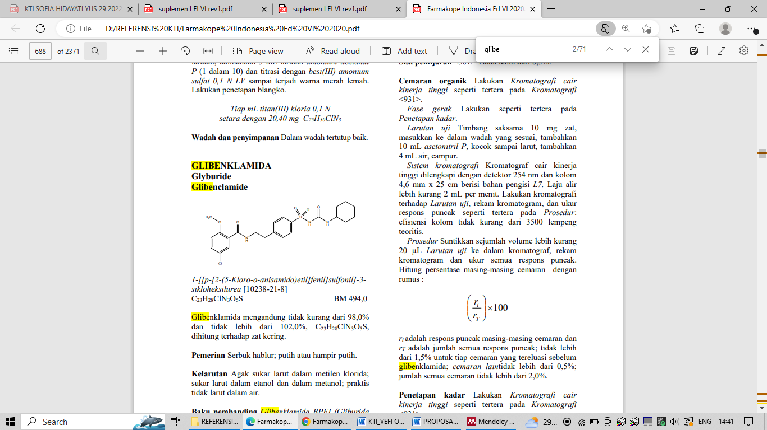

Gambar 2. 2 Struktur Glibenklamid

(Sumber: Farmakope Indonesia edisi VI, 2020)

Nama Resmi : Glibenclamidum, Glibenklamida

Nama lain : Glyburide

Rumus Molekul : C23H28ClN3O5S

Berat Molekul (BM) : 494,0

Pemerian : Serbuk hablur, putih atau hampir putih.

Kelarutan : Agak sukar larut dalam metilen klorida, sukar larut dalam etanol dan dalam metanol, praktis tidak larut dalam air (Kemenkes RI, 2020) (Kemenkes RI, 2020)

Kegunaan : Antidiabetes Melitus tipe 2 (BPOM RI, 2021).

Dosis : 2,5 mg – 5 mg/hari dan dosis maksimum 20 mg/hari.

Onset of action : Peningkatan kadar insulin serum: 15 – 60 menit.

## 2.4 Ekstrak

Ekstrak adalah sediaan pekat yang diperoleh dengan mengekstraksi zat aktif dari simplisia menggunakan pelarut yang sesuai, kemudian semua atau hampir semua pelarut diuapkan dan massa atau serbuk yang tersisa diperlukan sedemikian hingga memenuhi baku yang telah ditetapkan (Kemenkes RI, 2020).

### 2.4.1 Metode Ekstraksi

Ekstrasi adalah suatu proses pemisahan subtansi dari campurannya dengan menggunakan pelarut yang sesuai.

1. Ekstrak Dingin

a. Maserasi

Maserasi adalah suatu contoh metode ekstraksi padat-cair bertahap yang dillakukan dengan jalan membiarkan padatan terendam dalam suatu pelarut. Proses perendaman dalam usaha mengekstraksi suatu substansi dari bahan alam ini dilakukan tanpa pemanasan (pada suhu ruang) (Kristanti, 2019). Maserasi dilakukan dengan cara serbuk simplisia dimasukkan kedalam maserator, lalu ditambahkan pelarut untuk tahap pertama (pelarut bagian 75%). Rendam selama 6 jam pertama sambil sekali-kali diaduk, kemudian diamkan selama 5 hari sambil sesekali diaduk. Setelah 5 hari pisahkan maserasi dengan cara diserkai lalu diperas. Ulangi proses penyarian kembali dengan pelarut yang kedua (pelarut bagian 25%). Kemudian maserat didiamkan kembali selama 2 hari dan dipisahkan kembali maserasi, kemudian kumpulkan semua maserat.

b. Perkolasi

Perkolasi merupakan salah satu proses ekstraksi simplisia yang sudah halus dengan menggunakan pelarut yang cocok dengan cara dilewatkan secara perlahan-lahan pada suatu kolom. Perkolasi umumnya dilakukan pada temperatur ruang. Prinsip dari perkolasi ini menempatkan serbuk simplisia pada suatu bejana silinder, yang bagian bawahnya diberi sekat berpori. Cara ini memerlukan waktu yang lebih lama dan pelarut yang lebih banyak (Noor et al., 2021).

2. Ekstrak Panas

a. Refluks

Refluks merupakan suatu metode ekstraksi dengan pelarut pada temperatur titik didihnya, selama waktu tertentu dan jumlah pelarut yang relatif konstan dengan adanya pendingin balik. Pada metode ini sampel dimasukkan kedalam labu bersamaan dengan pelarut yang dimana labu telah dihubungkan dengan kondensor. Pelarut dipanaskan hingga mencapai titik didih. Uap terkondensasi dan kembali ke dalam labu (Mukhriani, 2014).

b. Soxhletasi

Soxhletasi adalah ekstraksi dengan menggunakan pelarut yang selalu baru dan yang umumnya dilakukan dengan alat khusus sehingga terjadi ekstraksi berkelanjutan dengan jumlah pelarut relatif konstan dan adanya pendingin balik. Metode ini dilakukan dengan menempatkan serbuk sampel dalam sarung selulosa (kertas saring) dalam klonsong yang ditempatkan di atas labu dan dibawah kondensor. Pelarut yang sesuai dimasukkan ke dalam labu dan suhu penangas diatur dibawah suhu reflux. (Mukhriani, 2014).

c. Infusa

Infusa adalah sediaan cair yang dibuat dengan cara mengekstraksi bahan nabati dengan pelarut air pada suhu 90˚C selama 15 menit (Ambarwati, 2018).

Umumnya infusa selalu dibuat dari simplisia yang mempunyai jaringan lunak seperti bunga dan daun, yang mengandung minyak atsiri, dan zat-zat yang tidak tahan dengan pemanasan lama (Karim, 2014).

d. Destilasi

Destilasi merupakan suatu proses pemisahan campuran dari dua atau lebih cairan berdasarkan titik didih dari zat-zat penyusunnya (Tania, 2018). Zat yang memiliki titik didih lebih rendah akan menguap terlebih dahulu. Pada proses pendinginan, senyawa dan uap air akan terkondensasi dan terpisah menjadi destilat air dan senyawa yang diekstraksi. Cara ini umum digunakan untuk menyari minyak atsiri dari tumbuhan.

## 2.5 Hewan Percobaan

Tikus merupakan hewan yang paling sering digunakan sebagai model hewan pada penelitian biomedik dan tingkah laku karena pada penelitian biomedik dan tingkah laku karena tikus memiliki sifat seperti masa gestasi singkat, masa hidup relatif singkat, jinak dan memiliki latar belakang kesehatan dan generik yang sudah diketahui. Selain itu, ukuran tikus juga cukup besar untuk dilakukan pembedahan atau transplantasi organ. Genom tikus memiliki kedekatan homologi dengan genom manusi sehingga manipulasi pada genom tikus dapat menghasilkan model hewan yang fenotipnya mirip dengan penyakit pada manusia (Otto et al., 2015).

### 2.5.1 Klasifikasi Tikus Putih

Menurut Suckow et al *.*(2020), klasifikasi tikus putih (*Rattus norvegicus*) sebagai berikut:

Kingdom : Animalia

Filum : *Chordata*

Subfilum : Vertebrata

Kelas : Mamalia

Ordo : Rodentia

Familia : *Muridae*

Genus : *Rattus*

Spesies : *Norvegicus*

## 2.6 Kerangka Konsep

Parameter

Variabel terikat

Variabel

SUSPENSI CMC 1%

SUSPENSI GLIBENKLAMID

Penurunan Kadar Gula Darah (KGD)

Kadar Gula Darah (KGD)

SUSPENSI EEDKB DOSIS I

SUSPENSI EEDKB DOSIS II

SUSPENSI EEDKB DOSIS III

Keterangan:

EEDKB = Ekstrak Etanol Daun Keji Beling

## 2.7 Defenisi Operasional

Adapun definisi oprasional dari kerangka konsep pada penelitian ini adalah:

1. Ekstrak etanol daun keji beling dapat digunakan untuk menurunkan kadar gula darah yaitu bagian daun yang telah dikentalkan.
2. Glibenklamid merupakan obat yang digunakan sebagai pembanding (kontrol positif) dalam penurunan kadar gula darah.
3. CMC (*Carboxy methyl cellulosa*) 1% digunakan sebagai kontrol negatif pada penelitian ini.
4. Glukosa adalah salah satu bahan yang digunakan sebagai sumber karbohidrat bagi hewan uji dalam menaikkan kadar gula darah.
5. Tikus merupakan objek penelitian yang digunakan dalam percobaan.

## 2.8 Hipotesis

Ekstrak etanol daun keji beling mempunyai manfaat dalam penurunan kadar gula darah pada tikus putih jantan dengan glibenklamid sebagai pembanding.

# BAB III

# METODE PENELITIAN

## 3.1 Jenis dan Desain Penelitian

### 3.1.1 Jenis Penelitian

Jenis penelitian ini adalah eksperimen yaitu dengan menguji efek pemberian ekstrak etanol daun kejibeling dengan berbagai konstrasi menggunakan tikus putih sebagai subjeknya.

### 3.1.2 Desain Penelitian

Untuk menguji efek penurunan kadar glukosa darah pada tikus percobaan dengan pemberian ekstrak etanol daun keji beling (*Stobilanthes crispa* L.) dilakukan dengan menginduksi pemberian glukosa melalui oral. Tikus dikelompok menjadi lima kelompok masing-masing kelompok terdiri atas 3 ekor tikus. Puasakan tikus selama 8 jam. Masing-masing kelompok diberikan zat uji melalui oral, setelah tiga puluh menit diberikan larutan glukosa melalui oral. Kadar glukosa darah pada tikus diperiksa setiap lima belas menit sekali sampai menit ke-120.

Tikus kelompok I diberikan suspensi CMC 1%. Suspensi 1% merupakan kontrol negatif. Kelompok II diberikan glibenklamid, dalam penelitian ini merupakan kontrol positif. Kelompok III, IV dan V diberikan ekstrak etanol daun keji beling melalui oral. Masing-masing kelompok tikus diberikan dosis bervariasi ekstrak etanol daun keji beling.

## 3.2 Waktu dan Lokasi Penelitian

Penelitian ini dilakukan di laboratorium Penelitian Kemenkes Medan Jurusan Farmasi Jalan Airlangga No. 20 Medan. Waktu penelitian ini dilakukan pada bulan Januari – Juni 2023.

## 3.3. Populasi dan Sampel

### 3.3.1 Populasi

Populasi penelitian ini adalah daun keji beling yang diperoleh dari daerah Kabupaten Tapanuli Tengah.

### 3.3.2 Sampel

Sampel yang diuji dalam penelitian ini adalah Daun Keji Beling sebanyak 3 kg daun segar yang diperoleh dari daerah Kabupaten Tapanuli Tengah. Sampel diambil secara Purposive yaitu pengambilan sampel tanpa mempertimbangkan tempat tumbuh dan letak geografisnya.

## 3.4 Alat dan Bahan

### 3.4.1 Alat

Gelas ukur, corong, batang pengaduk, sarung tangan, kertas perkamen, beaker glass, lumpang dan stamper, sendok tanduk, pisau, gunting, tisu, kain flanel, oral sonde, kandang, kandang hewan (tikus), neraca analitik, spuit, glukometer, strip uji glukosa darah (*Sinocare*)

### 3.4.2 Bahan

Daun keji beling, glibenklamid, alkohol 70%, aquadest, tikus putih dan CMC 1%, larutan glukosa

## 3.5 Pembuatan Bahan Uji

### 3.5.1 Pembuatan Glukosa

Dosis Glukosa pada uji toleransi glukosa pada manusia 75 g (WHO), perhitungan dosis konversi untuk tikus putih 200 gram adalah 0,018.

= 75 x 0,018 = 1,35 gram

Tikus yang digunakan sebanyak 15 ekor, masing-masing tikus diberikan 2 ml larutan glukosa (1,35/2 ml)

Larutan yang dibuat adalah 15 x 2 ml = 30 ml

Untuk menghindari terjadinya kekurangan volume larutan glukosa, maka volumenya dilebihkan menjadi 50 ml, jadi glukosa yang ditimbang

= $\frac{50 ml}{2 ml}$ x 1,35 gram = 33,75 gram

Pemberian glukosa pada tikus disesuaikan dengan berat badan tikus.

### 3.5.2 Pembuatan CMC 1%

Untuk pembuatan suspensi CMC 1% maka:

= $\frac{1 g}{100 ml }$ x 100 ml = 1 gram

Sebanyak 1 gram CMC ditaburkan didalam lumpang yang berisi air panas 5 ml, dibiarkan selama 15 menit hingga diperoleh massa transparan, setelah mengembang digerus lalu diencerkan dengan sedikit aquadest. Kemudian masukkan kedalam wadah, dicukupkan dengan aquadest sampai 100 ml. pemberian suspensi CMC diberikan sama banyak dengan volume pemberian glibenklamid pada tikus.

### 3.5.3 Pembuatan Glibenklamid

Dosis terapi untuk manusia 5 mg

Konversi untuk tikus yang bobot 200 g = 0,018 x 5 mg = 0,09 mg

Diberikan setiap tikus 0,09 mg dalam 2 ml suspensi CMC 1%

Suspensi glibenklamid dibuat dalam 10 ml (0,09 mg/2 ml)

Glibenklamid = $\frac{\text{0,09 mg}}{\text{2 ml}}$ $×$ 10 ml = 0,45 mg

Timbang 20 tablet glibenklamid, dihaluskan, dihitung bobot rata-rata satu tablet, ditimbang serbuk tablet tersebut. Berat 20 tablet glibenklamid 4.2605 g, berat satu tablet glibenklamid:

= $\frac{\text{4.}\text{2605 g}}{\text{20 }}$ = 0,213 g

Serbuk tablet glibenklamid yang ditimbang:

= $\frac{\text{0,}\text{45 mg}}{\text{5 mg}}$ $×$ 0,213 g = 0,019 g

Suspensikan dalam 10 ml CMC

### 3.5.4 Pembuatan Ekstrak Daun Keji Beling

Daun keji beling dicuci bersih dengan air mengalir, lalu ditiriskan. Kemudian ditaruh dalam nampan serta dikering anginkan dalam suhu ruang. Setelah daun keji beling kering kemudian diiris dan dihaluskan dengan blender. Daun keji beling yang telah diblender diayak dan hasil ayakan ini serbuk halus dan sisa ayakan. Serbuk kasar kembali dihaluskan sampai mendapatkan serbuk halus. Serbuk daun keji beling yang ditimbang dan dicampur dengan etanol 70% kemudian diaduk dan didiamkan dalam suhu ruang dan terhindar dari cahaya. Proses maserasi dilakukan misalkan selama 5 hari kemudian disaring, hasil dari penyaringan kemudian diuapkan dengan *vacum rotary evavorator*. Ekstrak daun keji beling yang sudah dikentalkan disimpan dalam suhu kamar dalam wadah tertutup rapat sampai dapat digunakan.

### 3.5.5 Cara Pembuatan Ekstrak Etanol Daun Keji Beling

Menurut Farmakope Herbal Indonesia Edisi I Tahun 2013 yaitu cara maserasi berulang menggunakan penyari etanol 70%.

Cairan penyari yang digunakan adalah etanol 70%

Bobot jenis alkohol 70% = 0,884 (FI IV ed Hal 1154)

Serbuk simplisia yang ditimbang 10 bagian berat 500 gram. Berat untuk 100 bagian simplisia adalah:

v = $\frac{\text{100}}{\text{10}}$ $×$ 500 g = 5.000 g

maka cairan penyari yang digunakan untuk 100 bagian simplisia adalah:

v = $\frac{\text{M}}{\text{Bj}}$ = $\frac{\text{5.000}}{\text{0,884 g/ml}}$ = 5.656,10 ml

cairan penyari untuk 75 bagian:

= $\frac{\text{75}}{\text{100}}$ $×$ 5.656,10 ml = 4.242,075 ml = 4.242 ml

Cairan penyari untuk 25 bagian:

= $\frac{\text{25}}{\text{100 }}$ $×$ 4.242,075 ml = 1.060,51 ml = 1.060 ml

Masukkan 500 g serbuk kering simplisia daun keji beling kedalam maserator, tambahkan 75 bagian sebanyak 4.242 ml etanol 70%.

Rendam selama 6 jam pertama sambil sekali-kali di aduk, kemudian diamkan selama 5 hari sambil sesekali diaduk (minimal 3 kali pengadukan). Setelah 5 hari pisahkan maserat dengan cara diserkai lalu diperas. Ulangi proses penyarian sekurang-kurangnya satu kali dengan sisa cairan penyari 25 bagian yaitu 1.060 ml etanol 70%. Kemudian maseratnya dibiarkan selama 2 hari dalam wadah tertutup rapat dan terlindungi dari cahaya matahari. Kumpulkan semua maserat, kemudian diuapkan dengan alat pengaup *rotary evaporator*  pada suhu tidak lebih dari 50oC sehingga diperoleh sebanyak 75,6599 gram.

### 3.5.6 Perhitungan Ekstrak Etanol Daun Keji Beling

Dosis ekstrak etanol daun keji beling yang diujikan ialah:

1. Dosis I Ekstrak Etanol Daun Keji beling 200mg/kgBB

Untuk tikus 200 gram = $\frac{\text{200 mg}}{\text{1.000 g}}$ $×$ 200 g = 40 mg

Volume larutan EEDKB yang dibeikan = $\frac{40 mg}{200 mg }$ x 10 ml = 2 ml

|  |  |  |
| --- | --- | --- |
| Tikus | Berat Badan Tikus | Dosis (ml) |
| 1 | 208 | 2.08 |
| 2 | 200 | 2.0 |
| 3 | 208 | 2.08 |

Timbang Ekstrak Etanol Daun Keji beling 200 mg Kemudian suspensikan dalam CMC sampai 10 ml.

1. Dosis II Ekstrak Etanol Daun Keji beling 300 mg/kgBB

Untuk tikus 200 gram = $\frac{\text{300 mg}}{\text{1.000 g}}$ $×$ 200 g = 60 mg

Volume larutan EEDKB yang dibeikan = $\frac{60 mg}{300 mg }$ x 10 ml = 2 ml

|  |  |  |
| --- | --- | --- |
| Tikus | Berat Badan Tikus | Dosis (ml) |
| 1 | 186 | 1.86 |
| 2 | 209 | 2.09 |
| 3 | 200 | 2.0 |

Timbang Ekstrak Etanol Daun Keji beling 300 mg Kemudian suspensikan dalam CMC sampai 10 ml.

1. Dosis III Ekstrak Etanol Daun Keji beling 400 mg/kg BB

Untuk tikus 200 gram = $\frac{\text{400 mg}}{\text{1.000 g}}$ $×$ 200 g = 80 mg

Volume larutan EEDKB yang dibeikan = $\frac{80 mg}{400 mg }$ x 10 ml = 2 ml

|  |  |  |
| --- | --- | --- |
| Tikus | Berat Badan Tikus | Dosis (ml) |
| 1 | 208 | 2.08 |
| 2 | 207 | 2.07 |
| 3 | 211 | 2.11 |

Timbang Ekstrak Etanol Daun Keji beling 400 mg Kemudian suspensikan dalam CMC sampai 10 ml.

## 3.6 Prosedur Kerja

### 3.6.1 Persiapan Kelompok Perlakuan

Hewan percobaan dibagi dalam 5 kelompok sesuai dengan perlakukan masing-masing.

1. Kelompok I (Kontrol negatif) : 3 ekor
2. Kelompok II (Kontrol positif) : 3 ekor
3. Kelompok III (EEDK Dosis I) : 3 ekor
4. Kelompok IV (EEDK Dosis II) : 3 ekor
5. Kelompok V (EEDK Dosis III) : 3 ekor

### 3.6.2 Prosedur Kerja

1. Hewan percobaan dibagi menjadi 5 kelompok dan masing-masing kelompok hewan terdiri atas 3 ekor tikus. Sebelum dilakukan percobaan, masing-masing kelompok tikus ditimbang berat badannya dan diukur kadar gula darah awal/sewaktu.
2. Puasakan tikus selama 8 jam (tidak diberi makan, hanya diberi minum) sebelum dilakukan percobaan, kemudian setiap tikus dilakukan pengukuran gula darah puasa.
3. Kelompok I diberikan suspensi Na-CMC 1% melalui oral, 30 menit kemudian diukur kadar gula darah dan diberikan larutan glukosa melalui oral, selanjutnya setiap 15 menit dilakukan pengukuran kadar gula darah selama 120 menit.
4. Kelompok II diberikan suspensi glibenklamid melalui oral, 30 menit kemudian dierikan larutan glukosa dan setiap 15 menit dilakukan kembali pengukuran kadar gula darah sampai 120 menit.
5. Kelompok III diberikan ekstrak etanol daun keji beling dosis I melalui oral, 30 menit kemudian diberikan larutan glukosa dan setiap 15 menit dilakukan kembali pengukuran kadar gula darah sampai 120 menit.
6. Kelompok IV diberikan ekstrak etanol daun keji beling dosis II melalui oral, 30 menit kemudian diberikan larutan glukosa dan setiap 15 menit dilakukan pengukuran kadar gula darah sampai 120 menit.
7. Kelompok V diberikan ekstrak etanol daun keji beling dosis III melalui oral, 30 menit kemudian diberikan larutan glukosa dan setiap 15 menit dilakukan pengukuran kadar gula darah sampai 120 menit.

### 3.6.3 Pengambilan Darah Tikus

Pengambilan sampel darah tikus dilakukan dibagian ukung ekor tikus, karena pada bagian tersebut terdapat pembuluh darah yang mudah terlihat.

Tikus putih dimasukkan ke dalam tabung posisi kepala masuk dahulu dan ditutup dengan posisi ekor tikus keluar melalui lubang yang ada pada tutup tabung. Lalu, bersihkan ekor tikus dengan alkohol swab kemudian potong sedikit ujung ekor tikus sehingga darah keluar dan disentuhkan pada strip yang sudah terpasang pada glukometer.

### 3.6.4 Penggunaan Glukometer

1. Aktifkan glukometer dengan cara memasukkan strip ke alat glukometer maka akan otomatis menyala
2. Sentuhkan strip ke darah tikus sampai berbunyi “TIT”, lalu tunggu selama 10 detik maka hasil kadar gula darah pada tikus akan muncul.

# BAB IV

# HASIL DAN PEMBAHASAN

## 4.1 Hasil

Hasil penelitian yang telah dilakukan pada uji efek penurunan kadar glukosa darah tikus putih (*Rattus novergicus*) dengan pemberian ekstrak etanol Daun Kejibeling (*Stobilanthes crispa* L.) dapat dilihat pada tabel 4.1

Tabel 4. 1 Hasil Penurunan Kadar Glukosa Darah Tikus Putih

**Rata-rata Hasil Uji penurunan Kadar Glukosa Darah Tikus Putih**

|  |  |  |  |  |  |  |  |  |  |  |  |  |
| --- | --- | --- | --- | --- | --- | --- | --- | --- | --- | --- | --- | --- |
| **Kelompok** | | **Kadar Glukosa Darah Tikus (mg/dL)** | | | | | | | | | | |
| **KGD** | **KGD**  **Puasa** | **Kadar Glukosa Darah Tikus setelah Pemberian Glukosa** | | | | | | | | |
| **Tikus** | **Sewaktu** | | **T0’** | **15’** | **30’** | **45’** | **60’** | **75’** | **90’** | **105’** | **120’** |
| **CMC 1%** | **99** | | **80** | **124** | **110** | **107** | **119** | **119** | **132** | **126** | **119** | **114** |
| **Glibenklamid** | **97** | | **83** | **109** | **112** | **135** | **114** | **101** | **93** | **82** | **76** | **71** |
| **EEDKB 200 mg/Kg BB** | **98** | | **80** | **99** | **118** | **137** | **122** | **111** | **107** | **95** | **88** | **79** |
| **EEDKB 300 mg/Kg BB** | **99** | | **79** | **96** | **109** | **134** | **121** | **109** | **105** | **91** | **80** | **75** |
| **EEDKB 400 mg/Kg BB** | **100** | | **77** | **93** | **112** | **129** | **107** | **97** | **90** | **80** | **68** | **63** |

Penurunan kadar glukosa darah pada hewan percobaan dengan diberi Ekstrak Etanol Daun Kejibeling dan kontrol positif setelah 30 menit diberikan larutan glukosa yang terjadi pada menit ke-15 sampai menit ke-30 adalah puncak kadar glukosa darah. Pada menit ke-60 dan seterusnya terjadi penurunan kadar glukosa darah yang diaktivitasi sendiri oleh tubuh (pembentukan insulin) oleh rangsangan glukosa. Dengan membandingkan penurunan kadar glukosa darah pada kontrol negatif yang akan naik terus.

**Grafik 4.1 Hasil Pengukuran Kadar Glukosa Darah Tikus Putih**

Pada data terlihat CMC 1% menunjukkan grafik naik yang berati tidak mempunyai efek sebagai penurunan kadar glukosa darah sedangkan Glibenklamid, EEDKB 200 mg, EEDKB 300 mg, EEDKB 400 mg menunjukkan grafik turun yang berarti dapat menurunkan kadar glukosa darah pada tikus putih.

## 4.2 Pembahasan

Penelitian yang telah dilakukan pada uji efek penurunan kadar glukosa darah pada tikus putih dengan pemberian ekstrak etanol daun kejibeling dengan metode preventif (mencegah) yaitu dengan pemberian eskrak etanol daun kejibeling terlebih dahulu kemudian diberikan larutan glukosa, tujuan dari metode preventif ini adalah untuk menghindari hewan uji terkena diabetes, dosis terapi *onset of action*  terjadi antara t = 0 menit sampai dengan t = 60 menit sedangkan duration of action terjadi antara t = 0 menit sampai dengan t = 90 dan *intensity of action*  terjadi selama 75 menit.

Berdasarkan data di atas dapat dilihat hasil pengukuran kadar glukosa darah tiap kelompok, setelah 30 menit pemberian sediaan, pada kelompok kontrol negatif yang diberi CMC mengalami kenaikan. Hal ini menunjukkan bahwa tubuh tikus menyerap larutan glukosa yang berarti CMC tidak memberikan pengaruh dalam menurunkan kadar glukosa darah pada tikus. Pada menit ke-75 dan pada menit ke-120 terjadi penurunan kadar glukosa darah. Hal ini terjadi karena adanya eleminasi glukosa pada tubuh tikus.

Pada kelompok kontrol posiitif yang diberikan suspensi glibenklamid rata-rata kadar glukosa awalnya adalah 97 mg/dl, setelah dipuasakan selama 8 jam kadar glukosa turun menjadi 83 mg/dl, mengalami kenaikan setelah 30 menit diberikan induksi larutan glukosa dan diukur kadar glukosa darah sebagai t = 0 dengan hasil 109 mg/dl. Pada menit ke-15 sampai menit ke-30 kadar glukosa darah tikus mengalami kenaikan karena terjadi aksi antara tubuh dengan larutan yang diberikan. Pada menit ke-45 sampai menit ke-120 kadar glukosa darah tikus perlahan-lahan turun hinggan mencapai kadar glukosa darah normal. Hasil ini membuktikan bahwa glibenklamid dapat menurunkan kadar glukosa darah yang naik akibat pemberian induksi larutan glukosa dan mempunyai manfaat sebagai penurun kadar glukosa darah dengan mekanisme kerja yang merangsang sekresi insulin dari sel beta pankreas, mengurangi output glukosa dari hati dan meningkatkan sensitivitas insulin di saraf perifer (Anonim, 2021).

Kelompok uji EEDKB Dosis I yang diberikan suspensi EEDKB Dosis 200 mg/kg BB yang rata-rata kadar glukosa darah nya 98 mg/dl, lalu dipuasakan selama 8 jam lalu diukur kadar glukosa darah nya 80 mg/dl. Kemudian diberikan suspensi EEDKB dosis I setelah 30 menit diberikan induksi larutan glukosa dan diukur kadar glukosa darah sebagai t = 0 dengan hasil 99 mg/dl. Pada menit ke-15 sampai menit ke-45 setelah pemberian induksi terjadi kenaikan kadar glukosa darah karena terjadi aksi antara tubuh dengan larutan glukosa yang diberikan. Pada menit ke-60 sampai menit ke-120 kadar glukosa tikus perlahan-lahan turun hingga mencapai kadar glukosa darah normal. Karena dipengarungi oleh senyawa flavanoid pada EEDKB yang memiliki kemampuan dalam menghambat enzim alfa glukosidase sehingga tidak terbentuk gula dalam darah yang berlebihan (Amri, 2014). Suspensi EEDKB Dosis 200 mg/kg BB memberikan efek untuk menurunkan kadar glukosa darah yang naik akibat pemberian dari induksi larutan glukosa tetapi tidak mendekati penurunan kadar glukosa pembanding (glibenklamid).

Kelompok uji EEDKB Dosis II yang diberikan suspensi EEDKB Dosis 300 mg/kg BB yang rata-rata kadar glukosa darah nya 99 mg/dl, lalu dipuasakan selama 8 jam lalu diukur kadar glukosa darah nya 79 mg/dl. Kemudian diberikan suspensi EEDKB dosis II setelah 30 menit diberikan induksi larutan glukosa dan diukur kadar glukosa darah sebagai t = 0 dengan hasil 96 mg/dl. Pada menit ke-15 sampai menit ke-45 setelah pemberian induksi terjadi kenaikan kadar glukosa darah, hal ini terjadi karena aksi antara tubuh dengan larutan glukosa yang diberikan. Pada menit ke-60 sampai menit ke-120 kadar glukosa tikus perlahan-lahan turun hingga mencapai kadar glukosa darah normal, karena hal ini dipengarungi oleh senyawa flavanoid pada EEDKB yang memiliki kemampuan dalam menghambat enzim alfa glukosidase sehingga tidak terbentuk gula dalam darah yang berlebihan (Amri, 2014). Suspensi EEDKB Dosis 300 mg/kg BB memberikan efek untuk menurunkan kadar glukosa darah seperti pembanding glibenklamid.

Kelompok uji EEDKB Dosis III yang diberikan suspensi EEDKB Dosis 400 mg/kg BB yang rata-rata kadar glukosa darah nya 100 mg/dl, lalu dipuasakan selama 8 jam lalu diukur kadar glukosa darah nya 77 mg/dl. Kemudian diberikan suspensi EEDKB dosis III setelah 30 menit diberikan induksi larutan glukosa dan diukur kadar glukosa darah sebagai t = 0 dengan hasil 93 mg/dl yang artinya terjadi kenaikan kadar glukosa darah. Pada menit ke-15 sampai menit ke-30 setelah pemberian induksi terjadi kenaikan kadar glukosa darah yang terjadi karena aksi antara tubuh dengan larutan glukosa yang diberikan. Pada menit ke-45 sampai menit ke-120 kadar glukosa tikus turun hingga mencapai kadar glukosa darah normal, hal ini karena dipengaruhi oleh senyawa flavanoid pada EEDKB yang memiliki kemampuan dalam menghambat enzim alfa glukosidase sehingga tidak terbentuk gula dalam darah yang berlebihan (Amri, 2014). Suspensi EEDKB Dosis 400 mg/kg BB memberikan efek untuk menurunkan kadar glukosa darah lebih cepat dari pada pembanding (glibenklamid). Hal ini menunjukkan bahwa semakin tinggi dosis EEDKB maka daya penurunan kadar glukosa darahnya makin efektif.

Berdasarkan hasil dari uji efek penurunan kadar glukosa darah tikus kelompok uji EEDKB Dosis I, EEDKB Dosis II dan EEDKB Dosis III menunjukkan bahwa ketiga dosis EEDKB tersebut dapat menurunkan kadar glukosa darah tikus. Yakni kelompok uji EEDKB Dosis III lebih cepat menurunkan kadar glukosa darah dibandingkan dengan kelompok uji EEDKB Dosis I dan EEDKB Dosis II. Hal ini dapat terjadi karena zat berkhasiat pada EEDKB Dosis III lebih besar dibandingkan EEDKB Dosis I dan EEDKB Dosis II yang artinya semakin pekat dosis EEDKB yang diberikan maka semakin cepat dalam menurunkan kadar glukosa darah.

# BAB V

# KESIMPULAN DAN SARAN

## 5.1 Kesimpulan

Berdasarkan hasil pengamatan selama penelitian diperoleh kesimpulan sebagai berikut:

1. Ekstrak Etanol Daun Kejibeling dapat menurunkan kadar glukosa darah pada tikus putih.
2. Pemberian dosis EEDKB 200 mg/KgBB memiliki efek lebih lambat dibandingkan dengan glibenklamid dalam menurunkan kadar glukosa darah, pemberian EEDKB dosis 300 mg/KgBB memiliki efek yang sama dengan glbenklamid dalam menurunkan kadar glukosa darah dan pemberian EEDKB dosis 400 mg?KgBB memiliki efek lebih cepat dari glibenklamid dalam menurunkan kadar glukosa darah pada tikus putih.

## 5.2 Saran

1. Disarankan kepada peneliti selanjutnya untuk menguji efek penurunan kadar glukosa darah terhadap pemberian daun kejibeling dengan induksi lain.
2. Disarankan kepada peneliti selanjutnya untuk menguji manfaat lain dari daun kejibeling .

# DAFTAR PUSTAKA

Ambarwati, D. R. (2018). Uji Aktivitas Infusa Daun Kersen dan Serbuk Instan Perasan Daun Kersen (Muntingia calabura L.) Terhadap Peningkatan Daya Ingat Mencit Putih (Mus musculus) dengan Metode Morris Water Maze. Doctoral dissertation Universitas Setia Budi Surakarta.

Amri, A. D. F. (2014). Uji aktivitas antidiabetes dari ekstrak etanol 70% tumbuhan pecah beling hutan (Ruellia tuberosa L.) menggunakan metode penghambatan enzim α-glukosidase secara In Vitro. *Skripsi. Fakultas Kedokteran Dan Ilmu Kesehatan. Program Studi Farmasi. UIN Syarief Hidayatullah, Jakarta*, *108102000015*.

Anonim. 2021. Glibenklamid. *MIMS Online*. Available at:https://[www.mims.com/indonesia/drug/info/glibenclamide?mtype=generic](http://www.mims.com/indonesia/drug/info/glibenclamide?mtype=generic) [Accessed 9 March 2022].

Carin, A. A., Sund, R. ., & Lahkar, B. K. (2018). UJI DAYA HAMBAT MINIMAL EKSTRAK KASAR DAUN KEJI BELING (Strobilanthes crispus) TERHADAP DAYA HAMBAT BAKTERI Aeromonas hydrophila SECARA IN VITRO. *Journal of Controlled Release*, *11*(2), 430–439.

dr.Widharto. (2018). *Kencing Manis (DIABETES)*.

Fadlilah, S., Sucipto, A., Rahil, N. H., & Sumarni, S. (2020). Daun Sirsak (Annona Muricata L.) Efektif Menurunkan Kadar Gula Darah. *Media Kesehatan Masyarakat Indonesia*, *16*(1), 15. https://doi.org/10.30597/mkmi.v16i1.8864

Karim, S. F. (2014). Uji Aktivitas Infusa Daun Srikaya (Annona Squamossa L.) Terhadap Penurunan Kadar Asam Urat Dalam Darah Mencit (Mus musculus). Doctoral dissertation Universitas Islam Negeri Alauddin.

Kemenkes RI. (2020). *Farmakope Indonesia Edisi VI*. Jakarta: Kementerian Kesehatan RI.

Kementerian Kesehatan RI. (2020). Infodatin tetap produktif, cegah, dan atasi Diabetes Melitus 2020. In *Pusat Data dan Informasi Kementerian Kesehatan RI* (pp. 1–10).

Kesehatan RI, D. (2000). *Inventaris Tanaman Obat Indonesia*.

Kovy, M. (2019). Evaluasi Penggunaan Obat Antidiabetes Oral pada Pasien Diabetes Melitus Tipe II Rawat Jalan di RSUD Prof. Dr. Soekandar Tahun 2016. *Journal of Chemical Information and Modeling*, *53*(9), 1689–1699.

Kristanti, D. (2019). *buku ajar FITOKIMIA*. Airlangga University Press.

Larasati, T., & Putri, M. R. A. B. (2021). Uji Efektivitas Daun Keji Beling ( Strobilanthes crispus [ Sinonim = Sericocalyx crispus L ]). *JK Unila*, *5*, 16–24.

Mukhriani. (2014). Ekstraks, Pemisahan Senyawa, dan Identifikasi Senyawa Aktif. Fakultas Ilmu Kesehatan Universitas Islam Negeri Alauddin Makassar

Natanael R, Aditya Y, widya A. L. 2017. Standarisasi Parameter Spesifik dan Uji Aktivitas Antikanker terhadap Sel Kanker Payudara T47D dari Ekstrak Etanol Daun Keji Beling (Strobilanthes crispa (L.) Blume). Pharmacon. 6: 181

Noor, D., Indah, B., & Afitri, E. (2021). *BUKU REFERENSI EKSTRAKSI* (N. Lestariningsih (ed.); Vol. 21, Issue 1). http://journal.um-surabaya.ac.id/index.php/JKM/article/view/2203

Palit, F., Tiwon, G., Maarisit, W., Karundeng, E., & Karauwan, F. (2018). Biofarmasetikal Tropis Biofarmasetikal Tropis. *The Tropical Journal of Biopharmaceutical*, *1*(1), 1–4.

Pratama Putra, I. D. G. I., Wirawati, I. A. P., & Mahartini, N. N. (2019). Hubungan kadar gula darah dengan hipertensi pada pasien diabetes mellitus tipe 2 di RSUP Sanglah. *Intisari Sains Medis*, *10*(3), 797–800. https://doi.org/10.15562/ism.v10i3.482

Preethi, F., & Suseem, S. R. (2014). A comprehensive study on an endemic Indian genus - Strobilanthes. *International Journal of Pharmacognosy and Phytochemical Research*, *6*(3), 459–466.

Suckow, M. A., F. C. Hankenson, R. P. Wilson dan P. L. Foley. 2019. The Laboratory Rat: 3rd Edition. United Kingdom: Elsevier

Sutanto, T. (2013). *Diabetes : Deteksi, Pencegahan, Pengobatan* (1st ed.). buku pintar.

Tandar, H. (2020). *Dari Diabetes Menuju Kaki*. PT.Gramedia Pustaka Utama.

Tania, L. (2018). Pengembangan Animasi Berbasis Simulasi Mplekul Pada Metode Destilasi. Jurnal Pendidikan dan Pembelajaran Kimia, 7(2).

Tjok, D. A. P., & Made, R. S. (2020). Gambaran Tingkat Pengetahuan Tentang Penatalaksanaan Diabetes Melitus Pada Pasien Diabetes Melitus Di Rsup Sanglah. *Jurnal Medika Udayana*, *9*(8), 1–4.

Widyastuti, S., Usman, S., & Rahayu, D. (2022). Uji Efektivitas Antidiabetik Kombinasi Ekstrak Daun Senggani (Melastomapolyanthum .Bl) dan Glibenklamid dalam Menurunkan Kadar Glukosa Darah pada Mencit (Mus Musculus). *Jurnal Sains Dan Kesehatan*, *4*(3), 262–267. https://doi.org/10.25026/jsk.v4i3.1028

# LAMPIRAN

Lampiran 1

**Tabel Konversi Dosis Manusia dan hewan**

|  |  |  |  |  |  |  |  |  |
| --- | --- | --- | --- | --- | --- | --- | --- | --- |
|  | **Mencit**  **20 gr** | **Tikus 200 gr** | **Marmut 400 gr** | **Kelinci**  **1,5 kg** | **Kucing 2 kg** | **Kera 4 kg** | **Anjing 12 kg** | **Manusia 70 kg** |
| **Mencit 20 gr** | **1,0** | **7,0** | **12,25** | **27,8** | **29,7** | **64,1** | **124,2** | **387,9** |
| **Tikus 200 gr** | **0,14** | **1,0** | **1,74** | **3,9** | **4,2** | **9,2** | **17,8** | **56,0** |
| **Marmut 400 gr** | **0,08** | **0,57** | **1,0** | **2,25** | **2,4** | **5,2** | **10,2** | **31,5** |
| **Kelinci 1,5 kg** | **0,04** | **0,25** | **0,44** | **1,0** | **1,08** | **2,4** | **4,5** | **14,2** |
| **Kucing 2 kg** | **0,03** | **0,23** | **0,41** | **0,92** | **1,0** | **2,2** | **4,1** | **13,0** |
| **Kera 4 kg** | **0,016** | **0,11** | **0,19** | **0,42** | **0,45** | **1,0** | **1,9** | **6,1** |
| **Anjing 12 kg** | **0,008** | **0,06** | **0,10** | **0,22** | **0,24** | **0,52** | **1,0** | **3,1** |
| **Manusia 70 kg** | **0,0026** | **0,018** | **0,031** | **0,07** | **0,076** | **0,16** | **0,32** | **1,0** |

Lampiran 2

**Tabel Daftar volume Maksimal Larutan Sediaan Uji yang dapat**

**Diberikan pada Berbagai Hewan**

|  |  |  |  |  |  |
| --- | --- | --- | --- | --- | --- |
| **Jenis Hewan Uji** | **Volume Maksimal (ml) sesuai Jalur Pemberian** | | | | |
| **i.v.** | **i.m.** | **i.p.** | **s.c.** | **p.o.** |
| Mencit (20-30 gr) | **0,5** | **0,05** | **1,0** | **0,5-10** | **1,0** |
| Tikus (100 gr) | **1,0** | **0,1** | **2,5** | **2,5** | **5,0** |
| Hamster (50 gr) | **-** | **0,1** | **1-2** | **2,5** | **2,5** |
| Marmot (250gr) | **-** | **0,25** | **2-5** | **5,0** | **10,0** |
| Merpati (300 gr) | **2,0** | **0,5** | **2,0** | **2,0** | **10,0** |
| Kelinci (2,5 kg) | **5-10** | **0,5** | **10-20** | **5-10** | **20,0** |
| Kucing (3 kg) | **5-10** | **1,0** | **10-20** | **5-10** | **50,0** |
| Anjing (5 kg) | **10-20** | **5,0** | **20-50** | **10,0** | **100,0** |

Keterangan :

i.v : Intravena

i.m. : Intramuscular

i.p. : Intraperitoneal

s.c. : Subcutan

p.o. : peroral

Lampiran 3

**TABEL KENAIKAN KADAR GULA DARAH PADA TIKUS PUTIH**

|  |  |  |  |  |  |  |  |  |  |  |  |  |  |
| --- | --- | --- | --- | --- | --- | --- | --- | --- | --- | --- | --- | --- | --- |
| **Kelompok** | | **BB Tikus (gram)** | **Kadar Gula Darah Tikus (mg/dL)** | | | | | | | | | | |
| **Sewaktu** | **Puasa** | **Kadar Gula Darah setelah pemberian Glukosa** | | | | | | | | |
| **0’** | **15’** | **30’** | **45’** | **60’** | **75’** | **90’** | **105’** | **120’** |
| **Na-CMC** | 1 | 223 | 101 | 80 | 97 | 112 | 115 | 131 | 132 | 150 | 129 | 111 | 136 |
| 2 | 211 | 98 | 83 | 174 | 115 | 114 | 133 | 119 | 146 | 133 | 126 | 102 |
| 3 | 238 | 99 | 79 | 101 | 105 | 93 | 94 | 106 | 102 | 116 | 120 | 104 |
| **Rata-rata** |  | 224 | 99 | 80 | 124 | 110 | 107 | 119 | 119 | 132 | 126 | 119 | 114 |
| **Glibenklamid** | 1 | 204 | 99 | 77 | 99 | 105 | 133 | 118 | 106 | 98 | 86 | 72 | 70 |
| 2 | 187 | 92 | 91 | 130 | 132 | 136 | 96 | 88 | 83 | 77 | 69 | 70 |
| 3 | 210 | 101 | 82 | 98 | 100 | 137 | 128 | 109 | 99 | 84 | 87 | 72 |
| **Rata-rata** |  | 200 | 97 | 83 | 109 | 112 | 135 | 114 | 101 | 93 | 82 | 76 | 71 |
| **EEDKB DOSIS 200**  **mg/Kg BB** | 1 | 208 | 95 | 80 | 103 | 105 | 116 | 112 | 108 | 107 | 96 | 90 | 85 |
| 2 | 200 | 98 | 81 | 97 | 123 | 146 | 130 | 116 | 105 | 94 | 90 | 72 |
| 3 | 208 | 100 | 80 | 98 | 125 | 150 | 125 | 110 | 108 | 96 | 85 | 81 |
| **Rata-rata** |  | 205 | 98 | 80 | 99 | 118 | 137 | 122 | 111 | 107 | 95 | 88 | 79 |
| **EEDKB DOSIS 300**  **mg/kg BB** | 1 | 186 | 98 | 76 | 90 | 118 | 133 | 115 | 100 | 103 | 89 | 78 | 77 |
| 2 | 209 | 99 | 77 | 106 | 104 | 116 | 114 | 104 | 99 | 94 | 83 | 71 |
| 3 | 200 | 100 | 83 | 91 | 104 | 153 | 134 | 122 | 114 | 89 | 80 | 78 |
| **Rata-rata** |  | 198 | 99 | 79 | 96 | 109 | 134 | 121 | 109 | 105 | 91 | 80 | 75 |
| **EEDKB DOSIS 400**  **mg/kg BB** | 1 | 208 | 99 | 83 | 94 | 103 | 134 | 113 | 99 | 89 | 84 | 77 | 62 |
| 2 | 207 | 100 | 74 | 82 | 115 | 132 | 110 | 103 | 90 | 84 | 66 | 61 |
| 3 | 211 | 101 | 74 | 103 | 119 | 126 | 98 | 91 | 89 | 75 | 70 | 67 |
| **Rata-rata** |  | 208 | 100 | 77 | 93 | 112 | 129 | 107 | 97 | 90 | 80 | 68 | 63 |

Keterangan :

EEDKB : Ekstrak etanol daun kejibeling

Lampiran 4

**Surat Ethical Clearance (EC)**

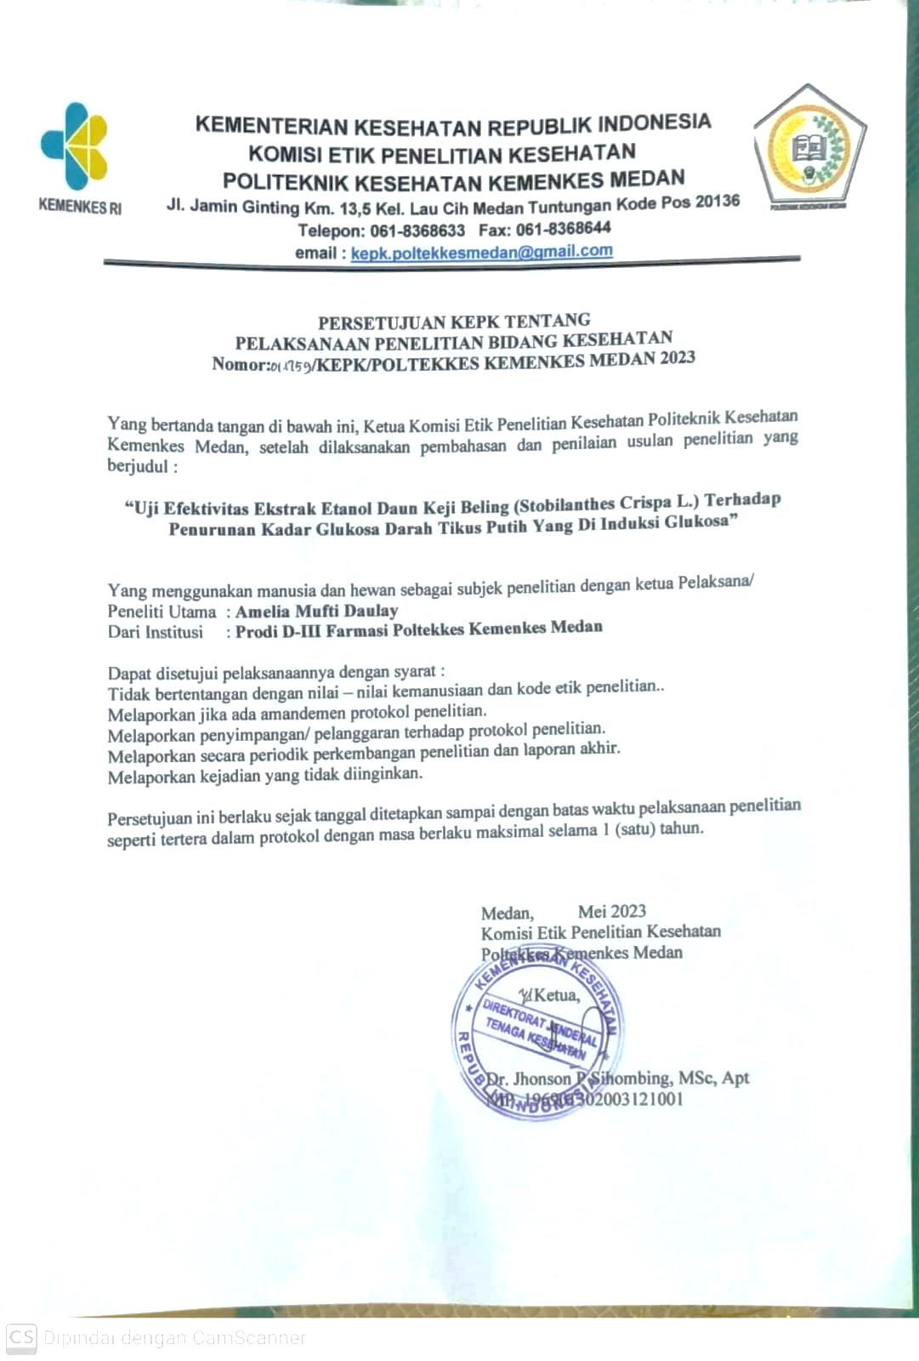

Lampiran 5

**Bukti Pembayaran Surat EC**

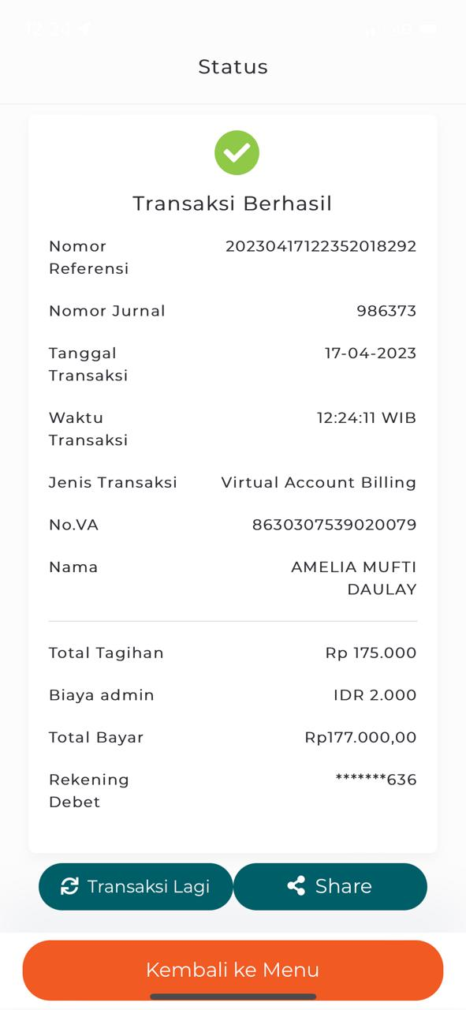

Lampiran 6

**Surat Hasil Determinasi Tumbuhan**

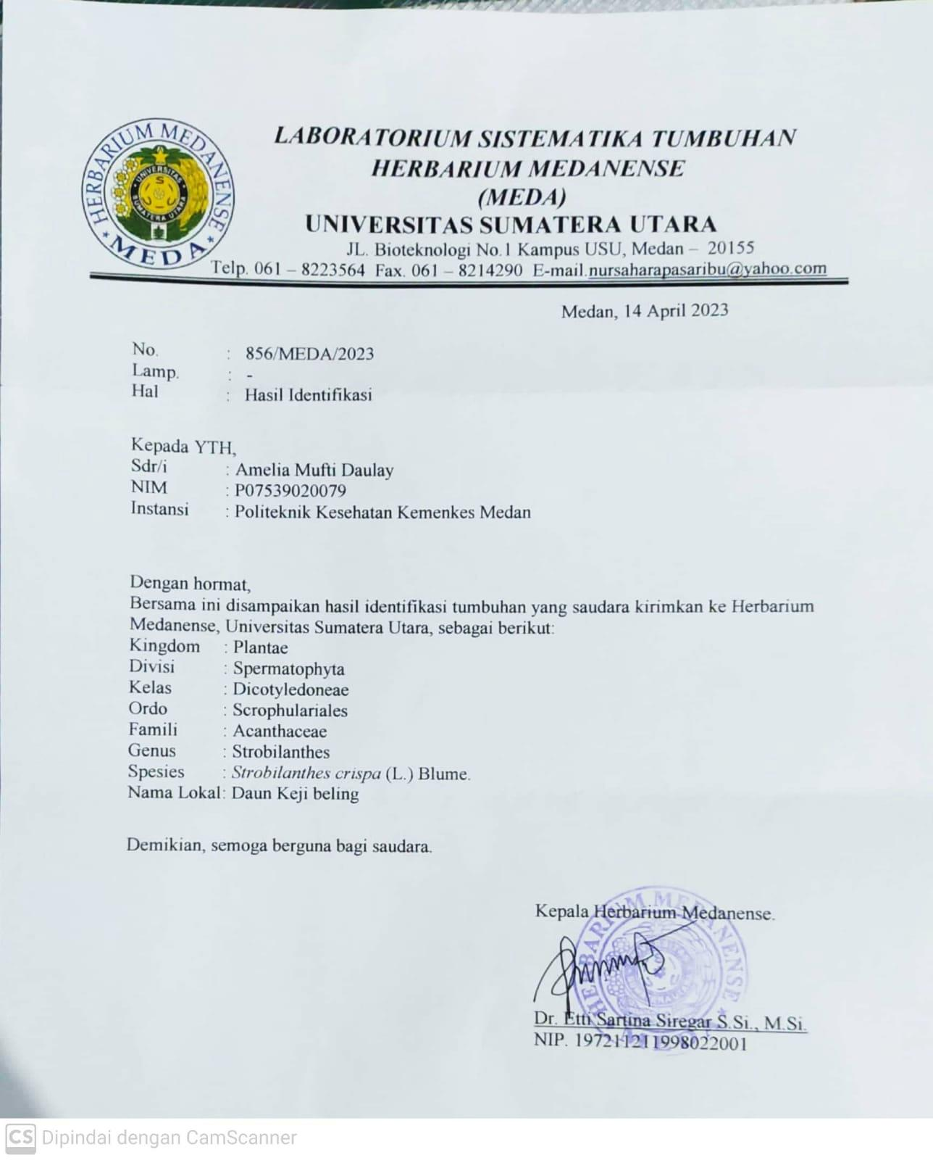

Lampiran 7

**Kartu Bimbingan KTI**

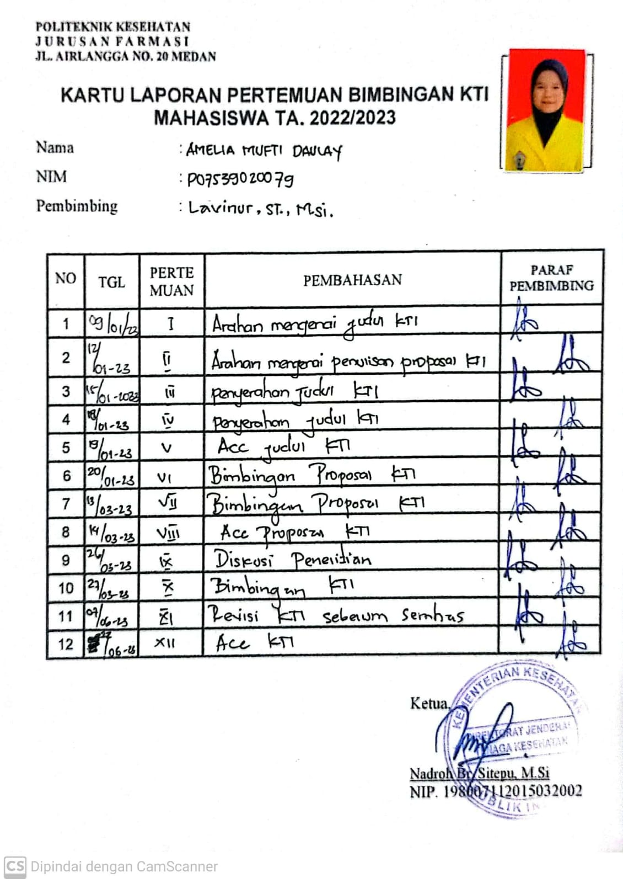

Lampiran 8

**Surat Izin Pemakaian Laboratorium**

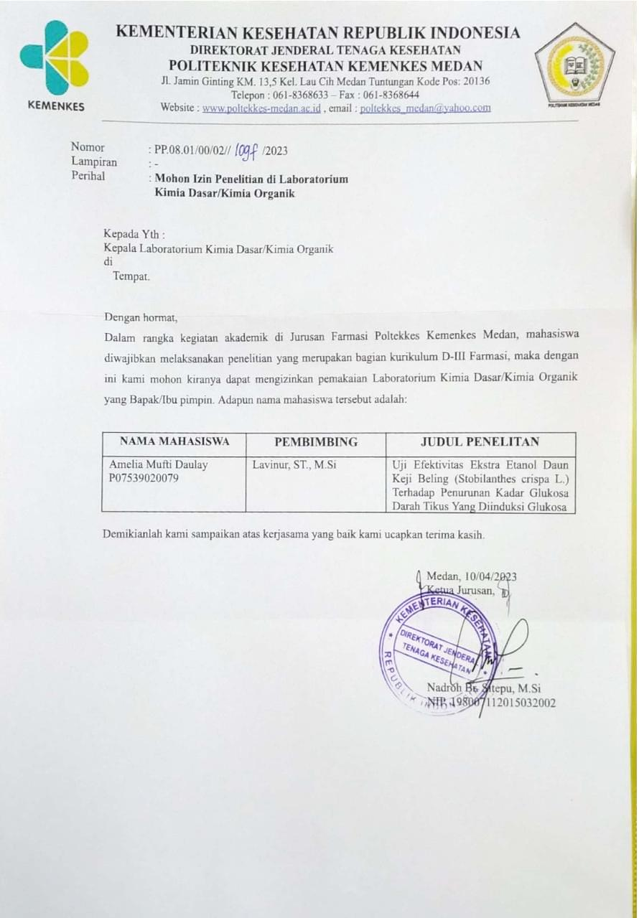

Lampiran 9

**GAMBAR PENELITIAN**

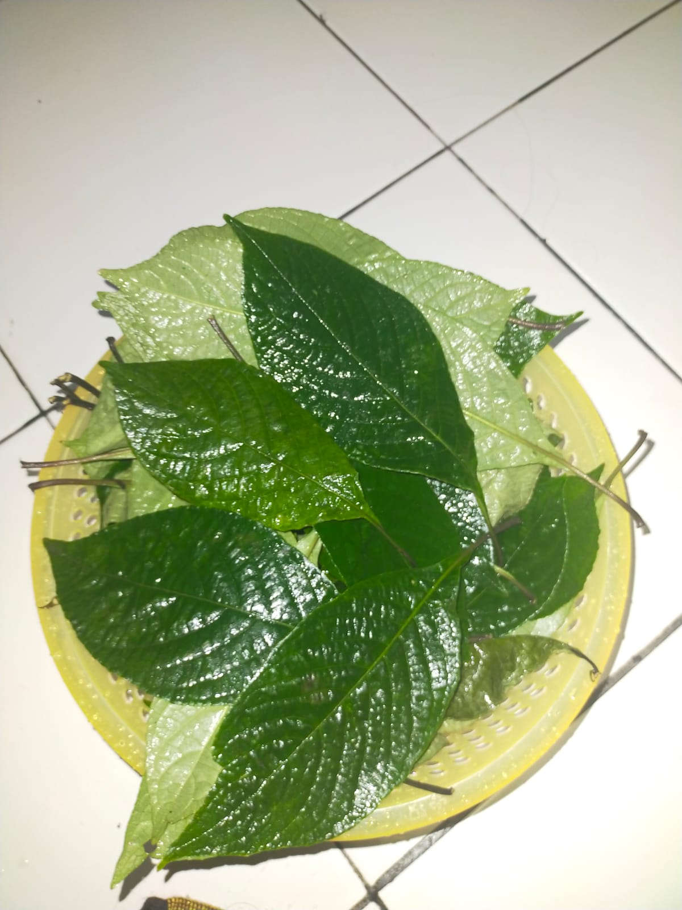

**Gambar 1. Daun Segar**

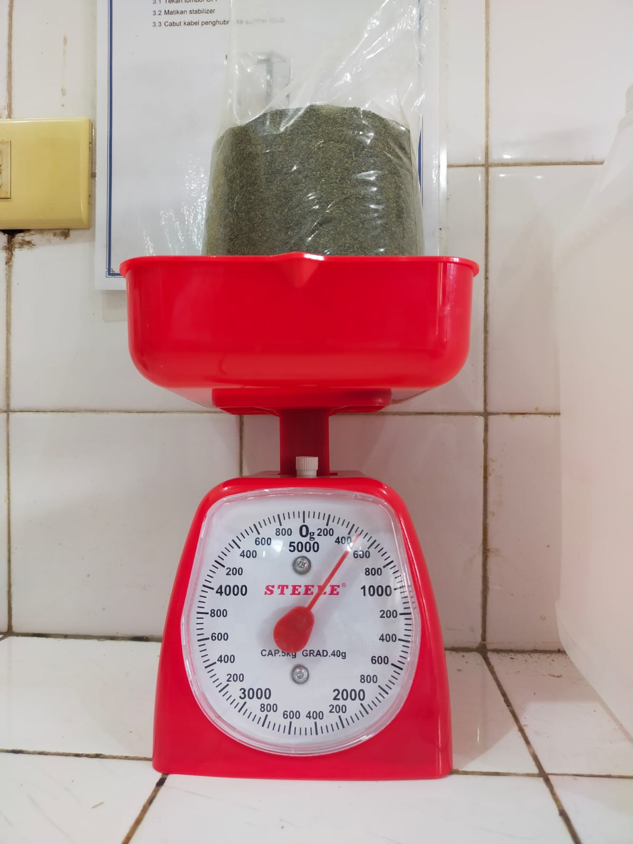

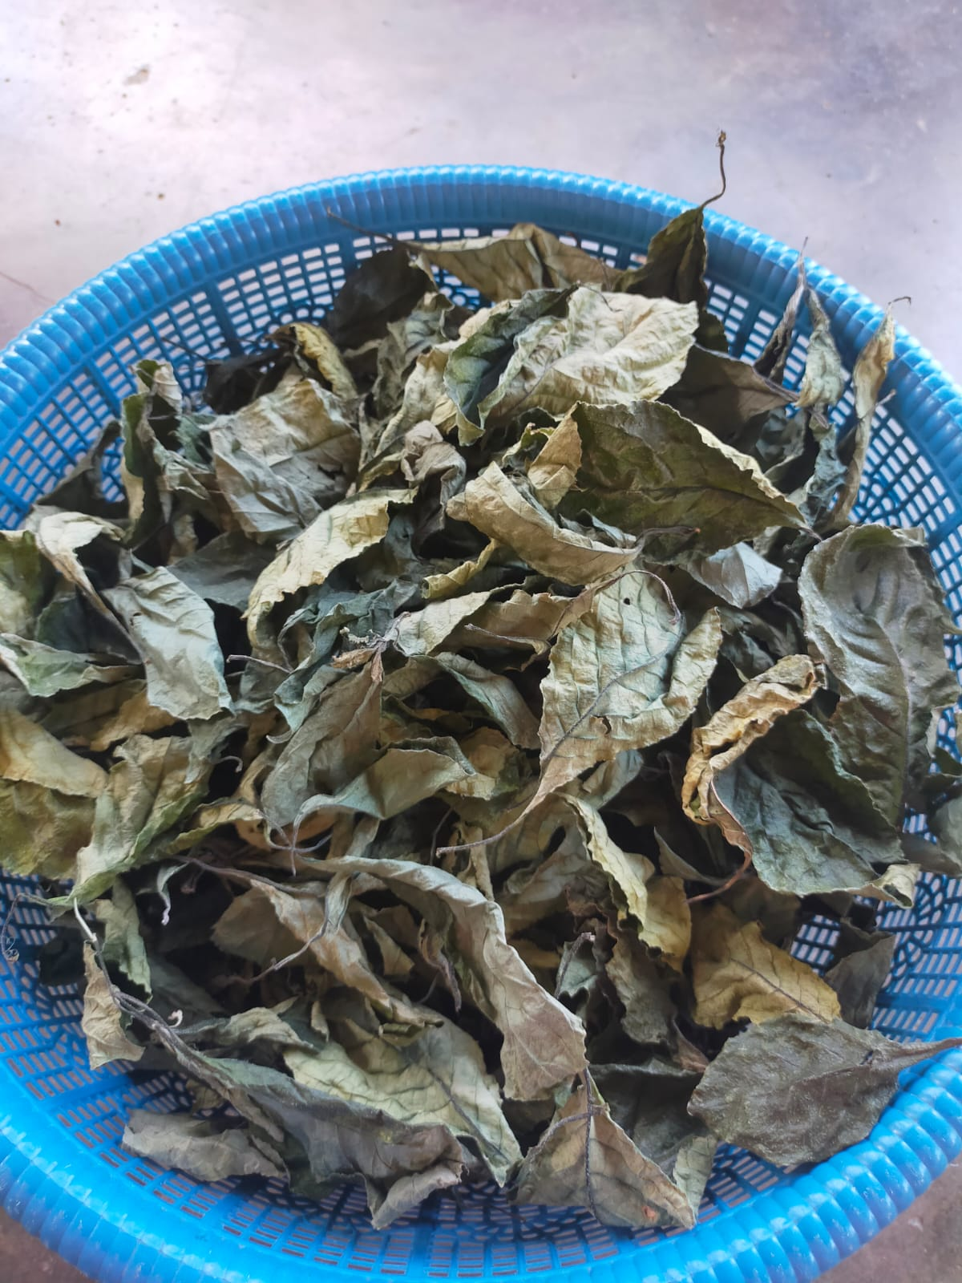

**Gambar 2. Daun Kering**

**Gambar 3. Penimbangan Serbuk**

**Gambar 6. Rotary evaporator**

**Gambar 5. Ekstrak Cair**

**Gambar 4. Maserasi**

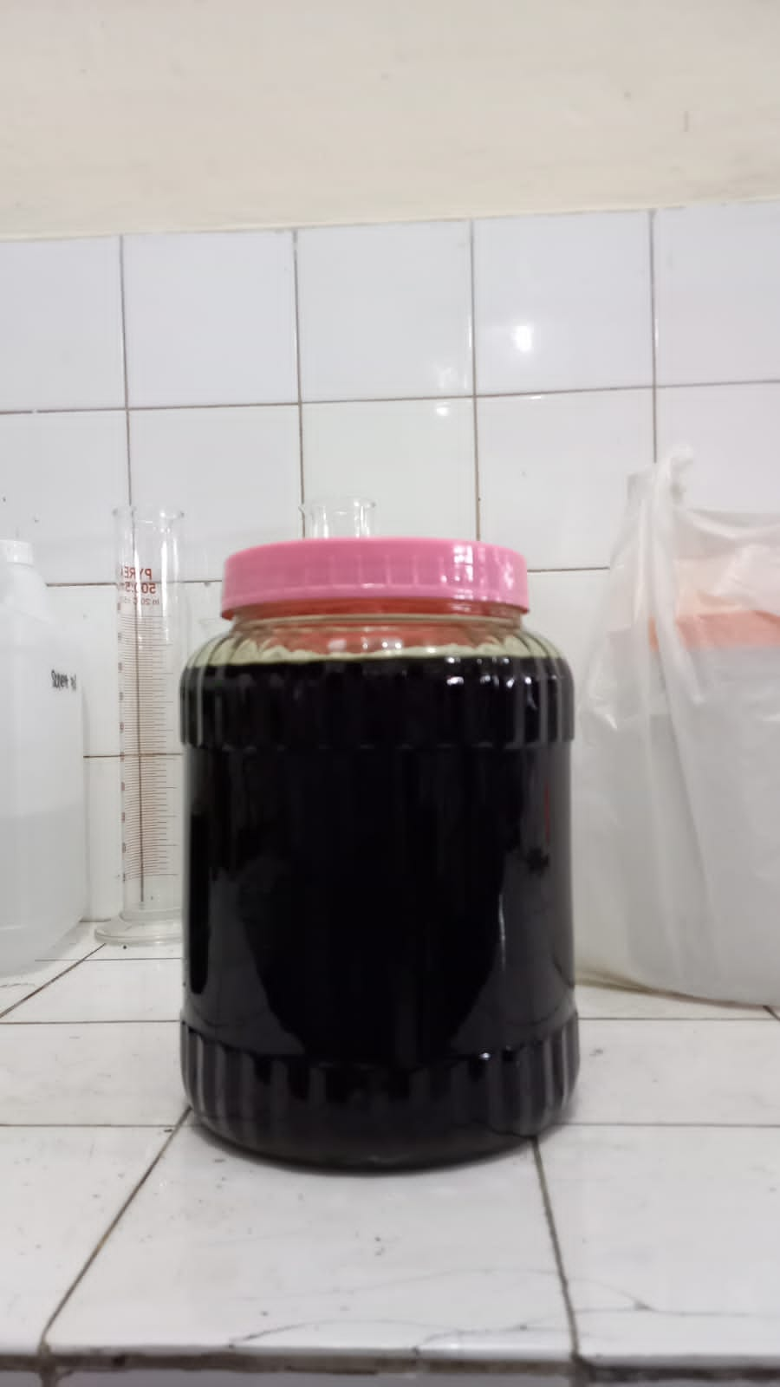

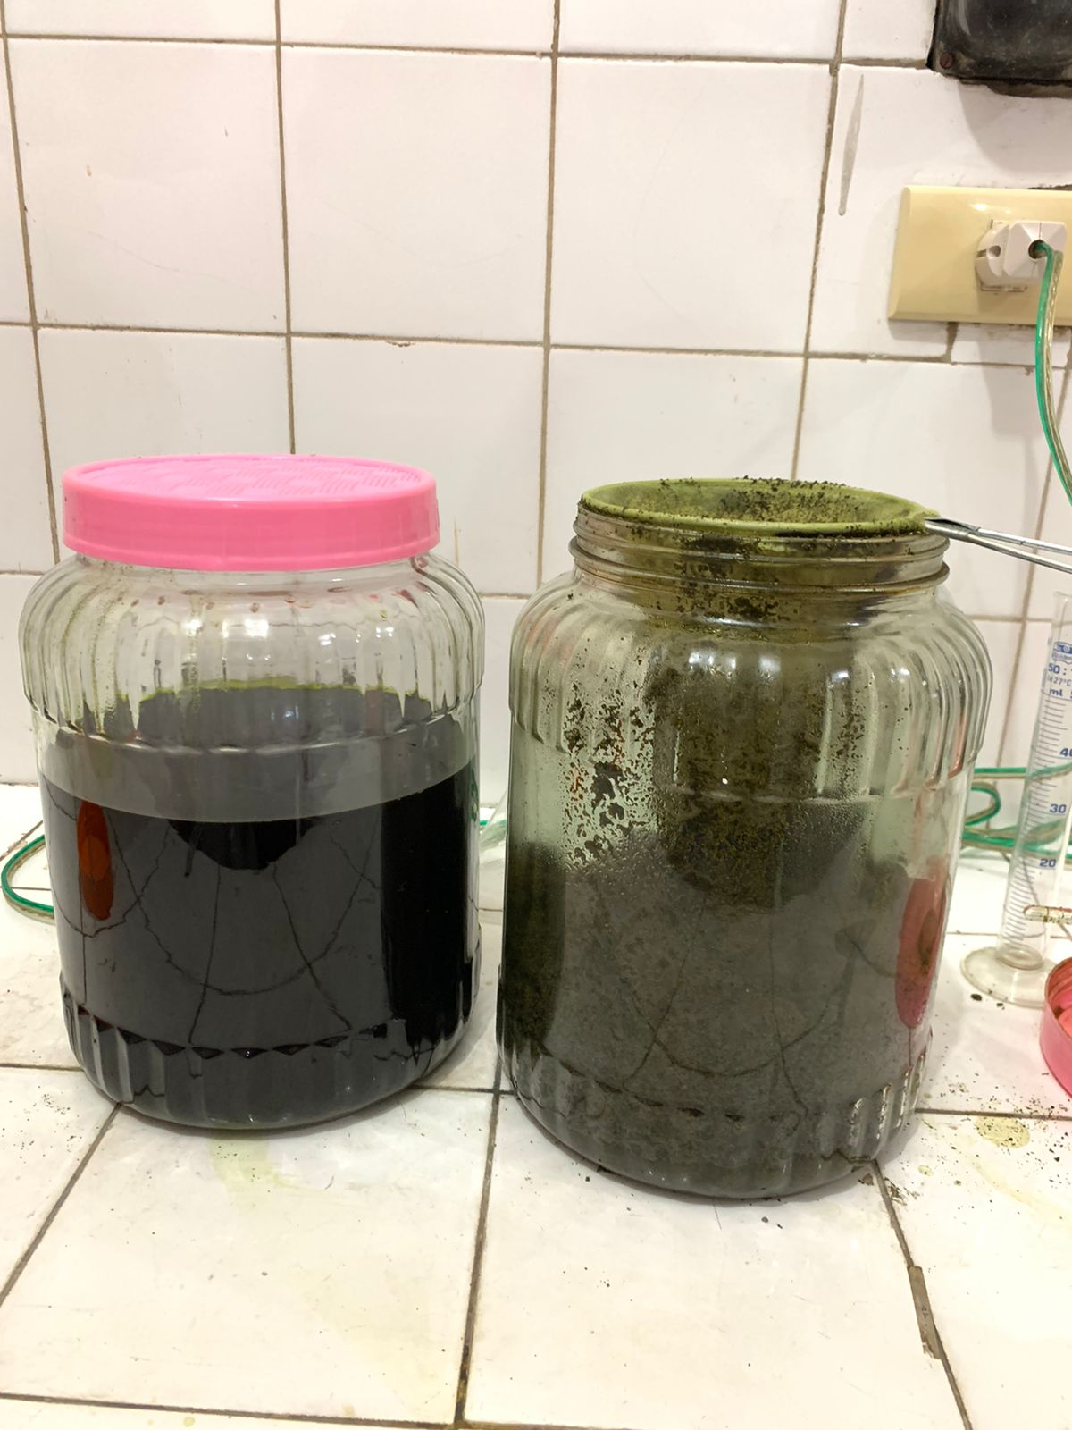

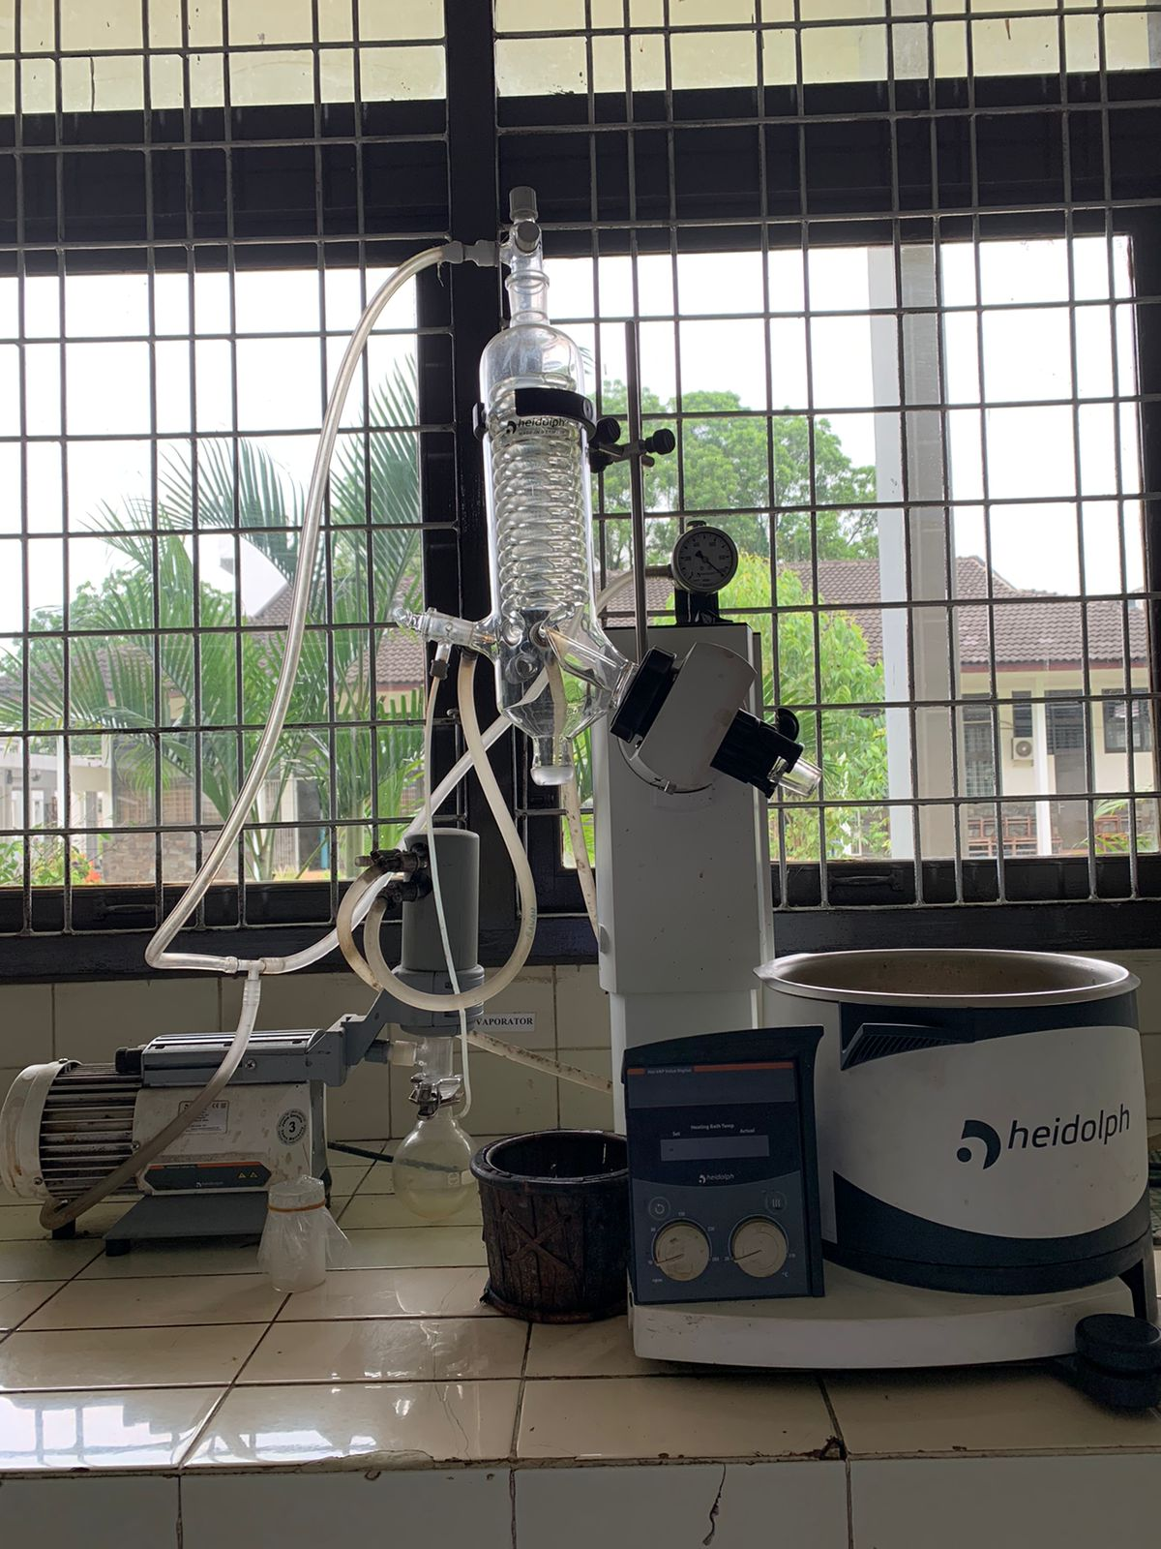

**Gambar 9. Swab alkohol**

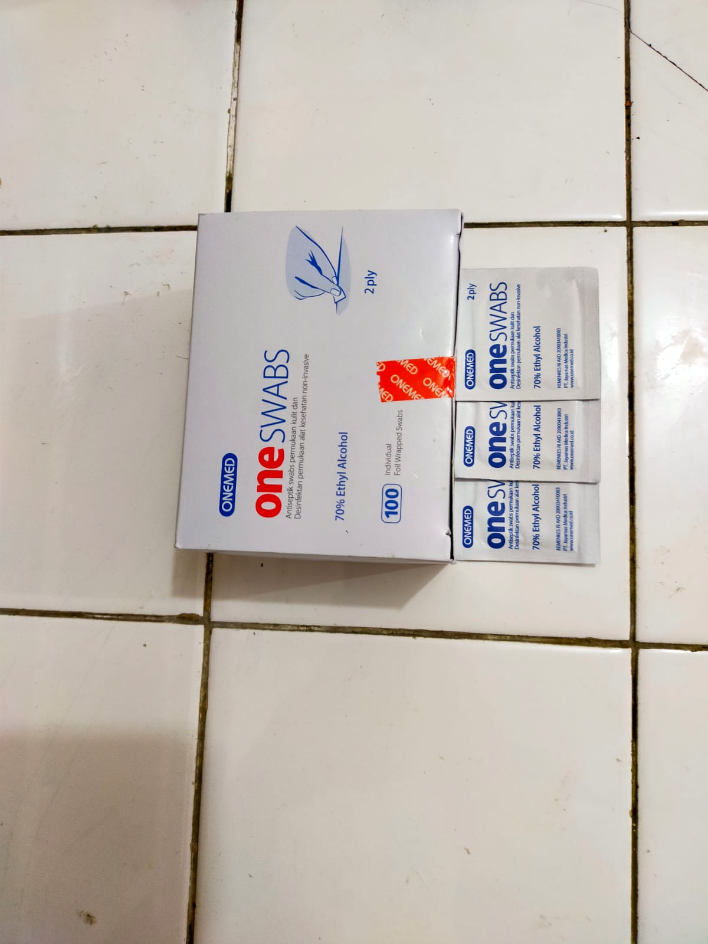

**Gambar 10. Spuit dan Oral sonde**

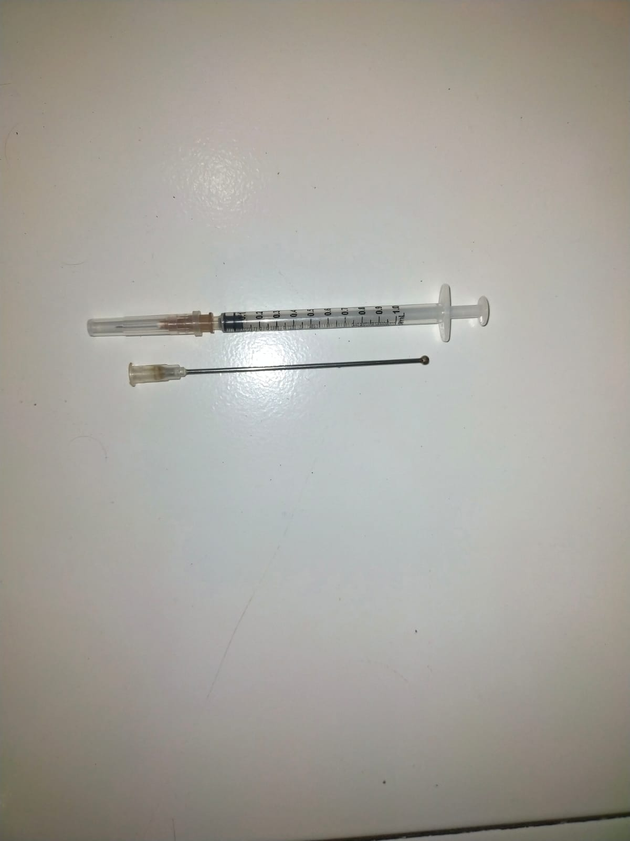

**Gambar 7. Stopwash**

**Gambar 8. Glukometer / Strip test glukosa**

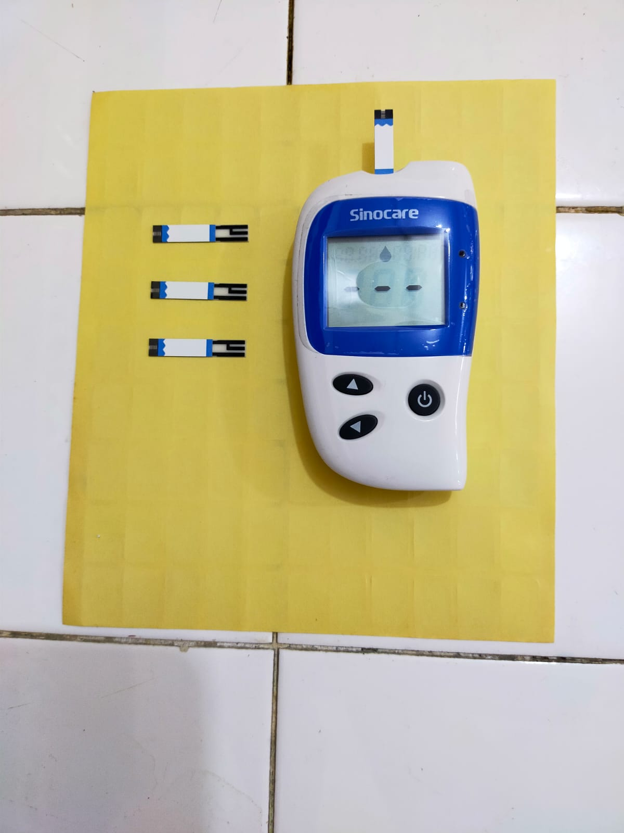

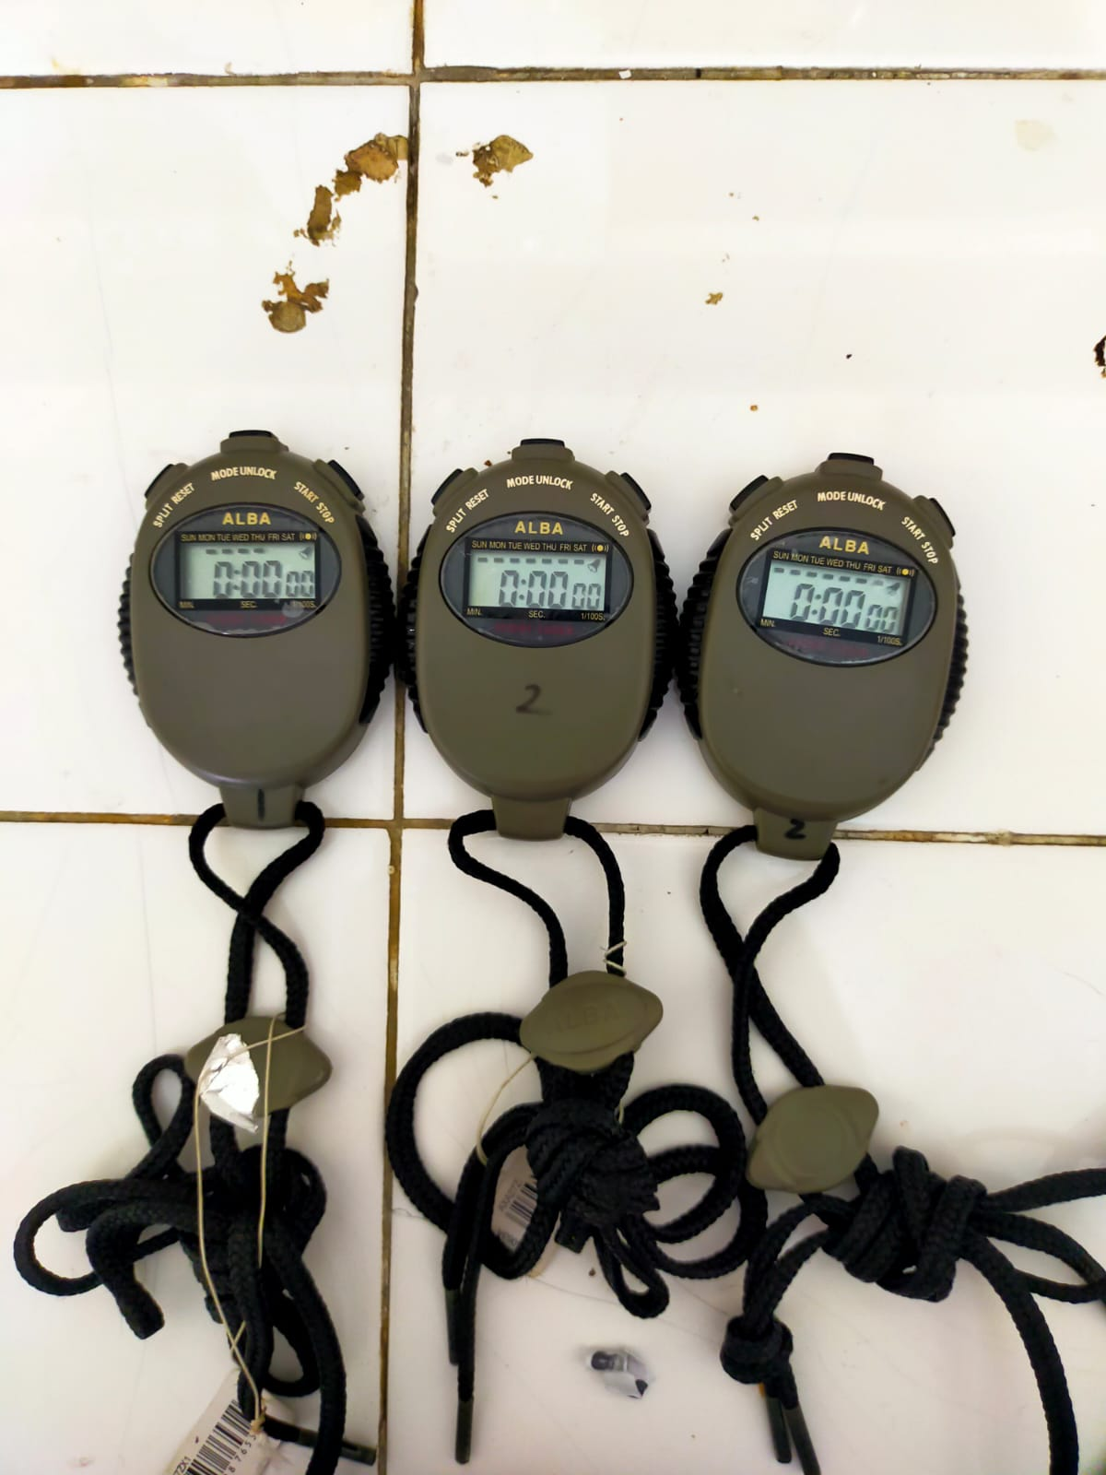

**Gambar 14. Air panas**

**Gambar 13. Suspensi Ekstrak**

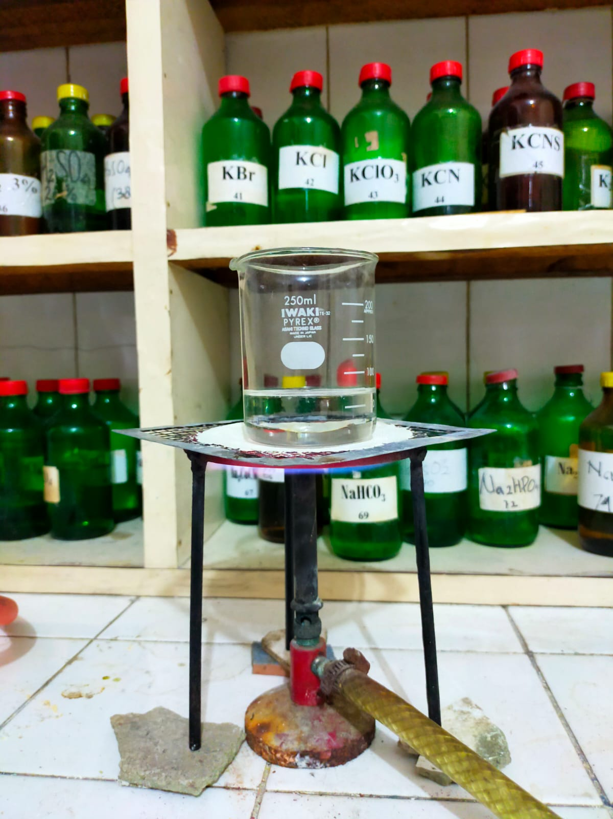

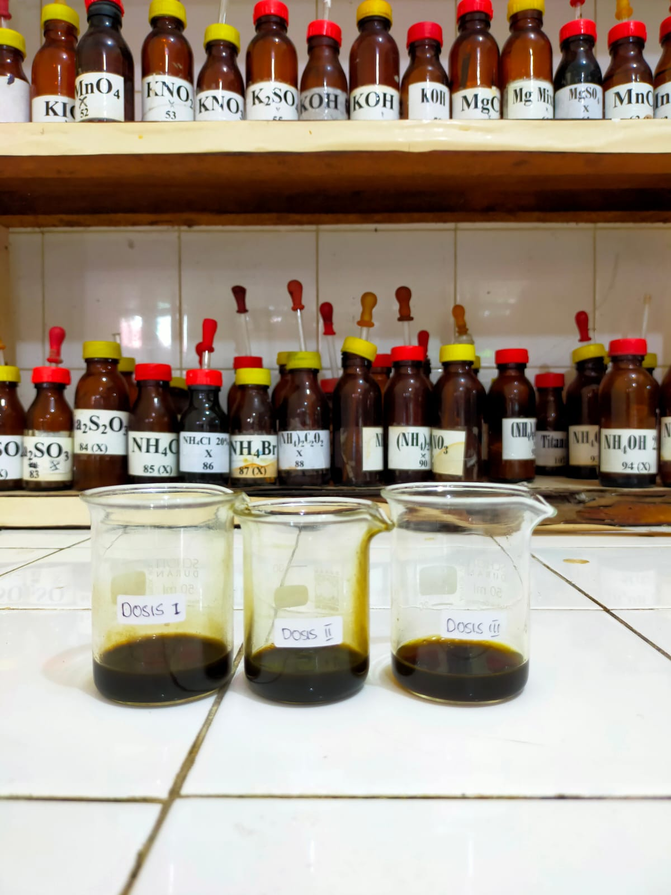

**Gambar 11. Suspensi CMC**

**Gambar 12. Larutan glukosa**

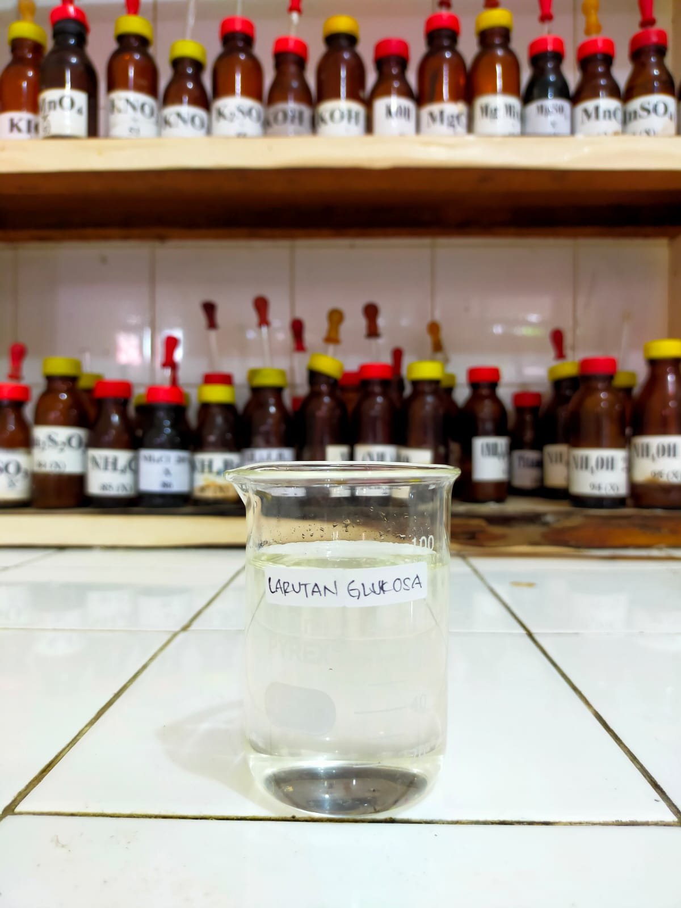

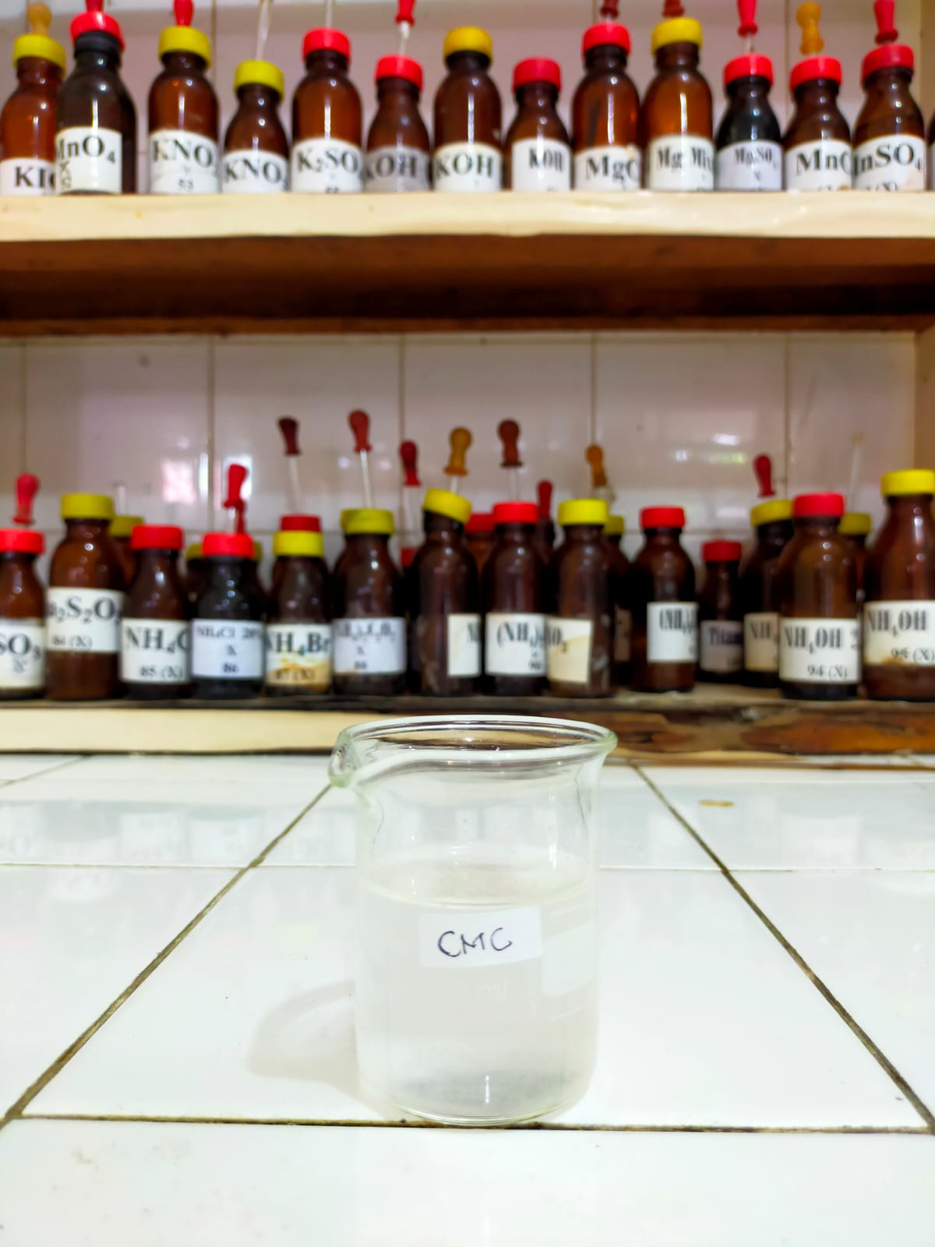

**Gambar 17. Penimbangan gula**

**Gambar 18. Penimbangan Glibenklamid**

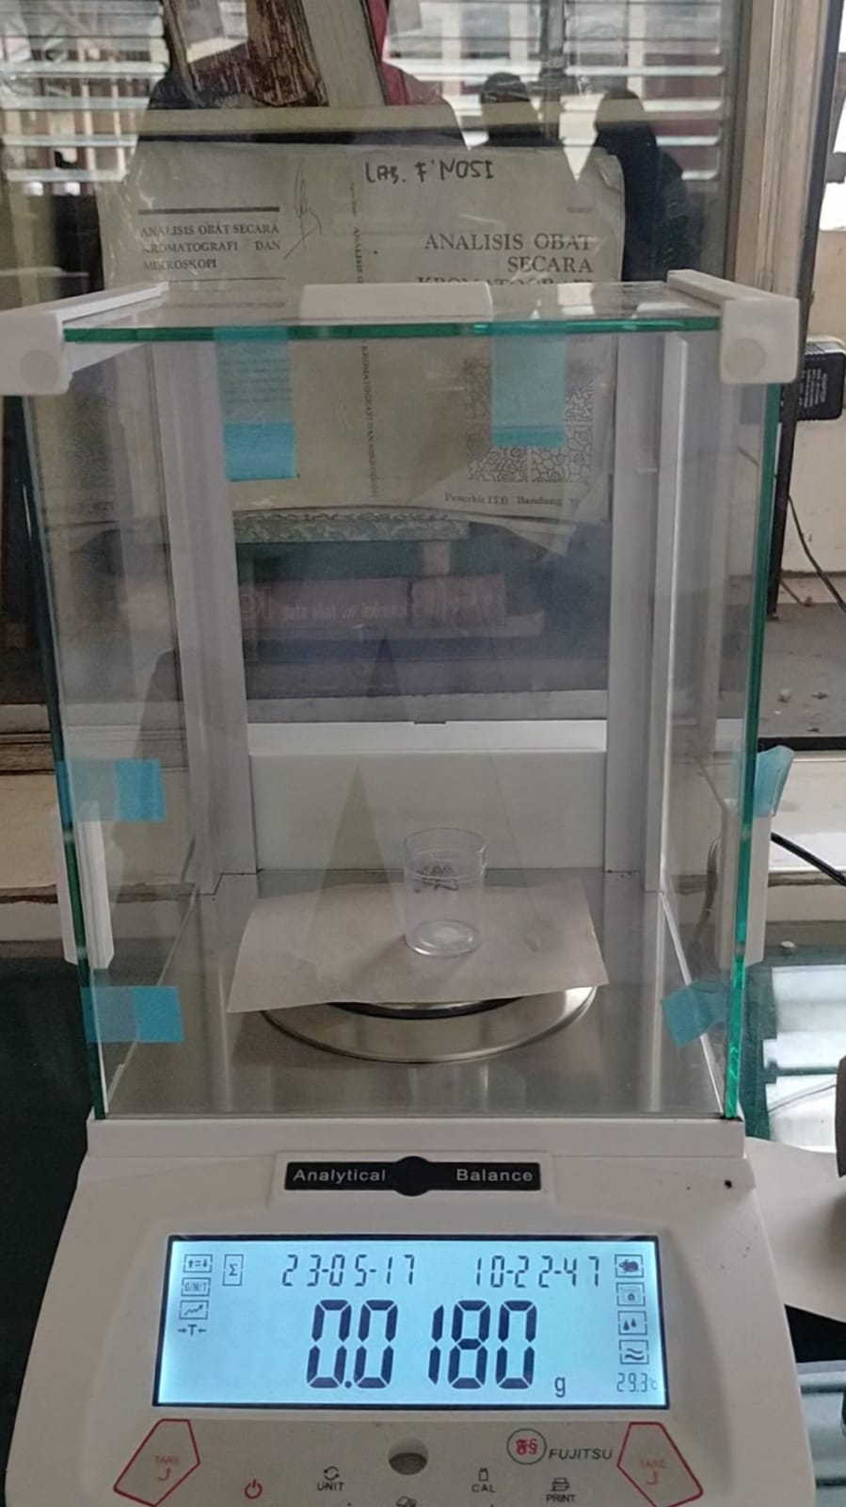

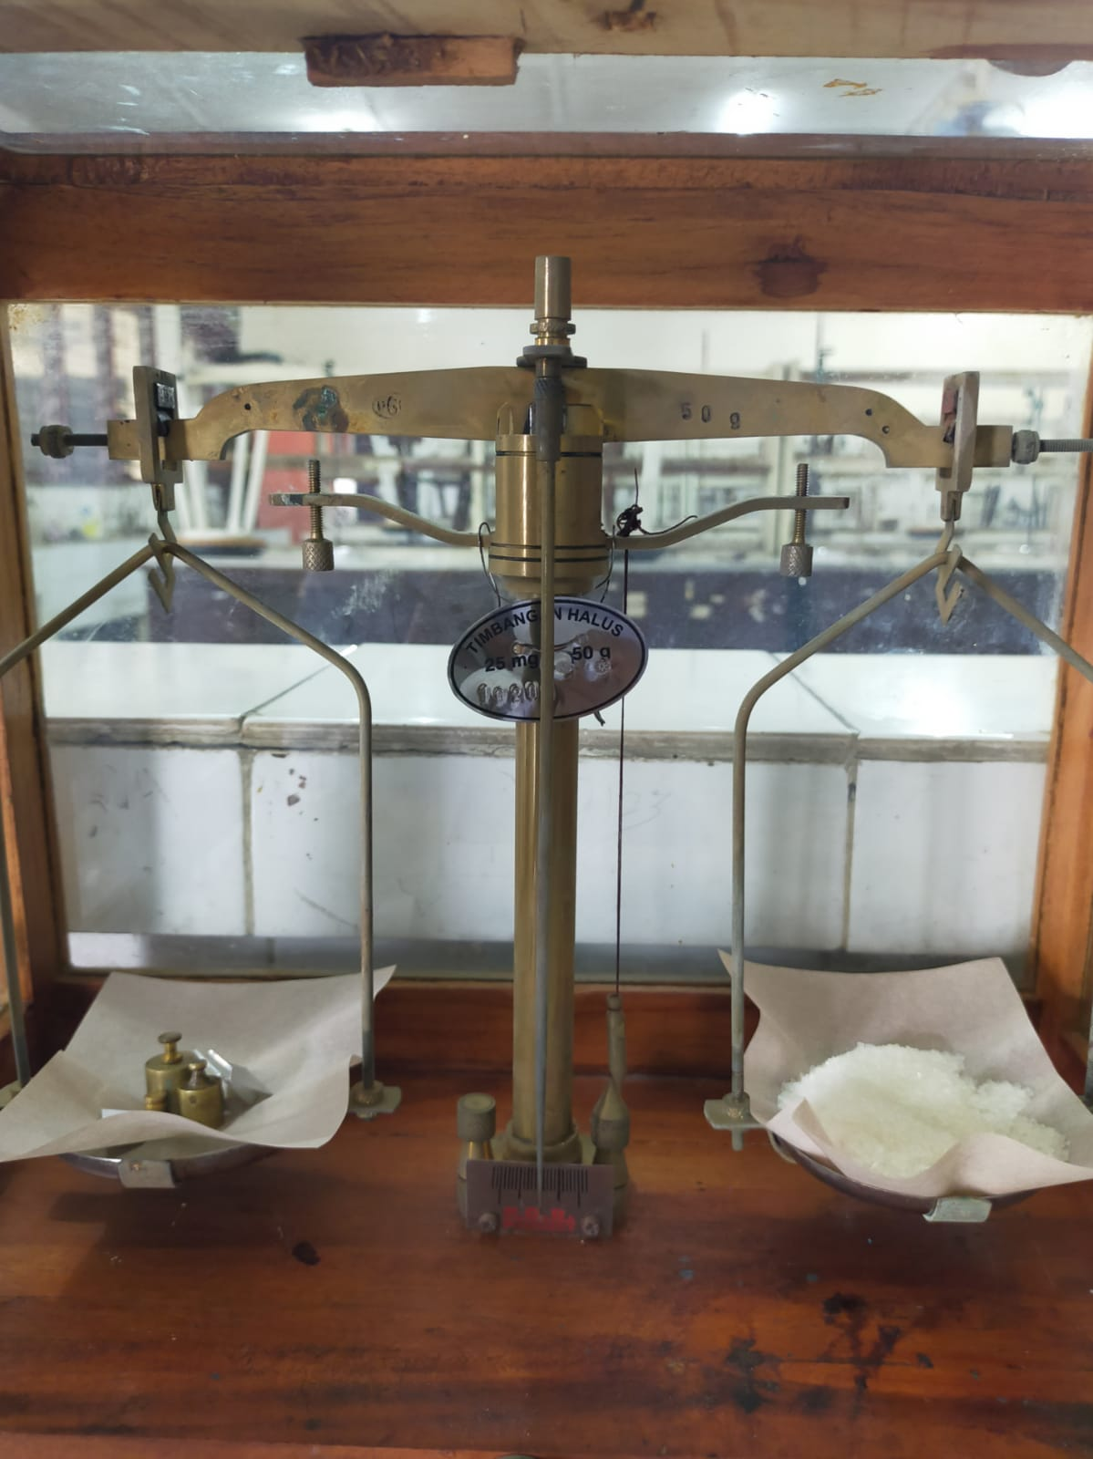

**Gambar 15. Ekstrak Kental**

**Gambar 16. Penimbangan ekstrak**

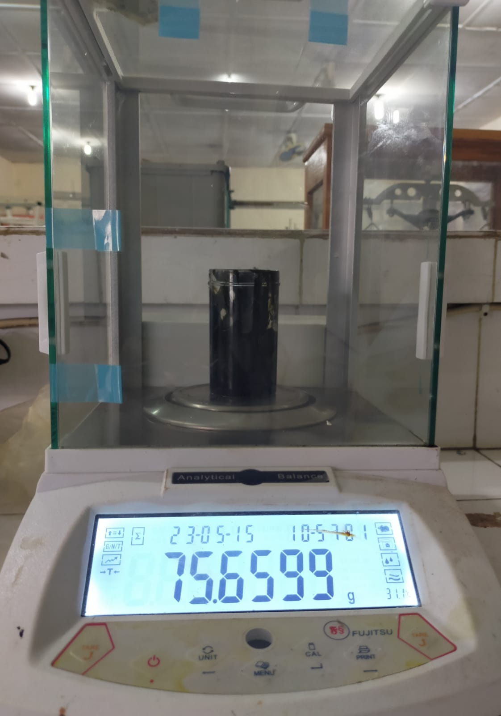

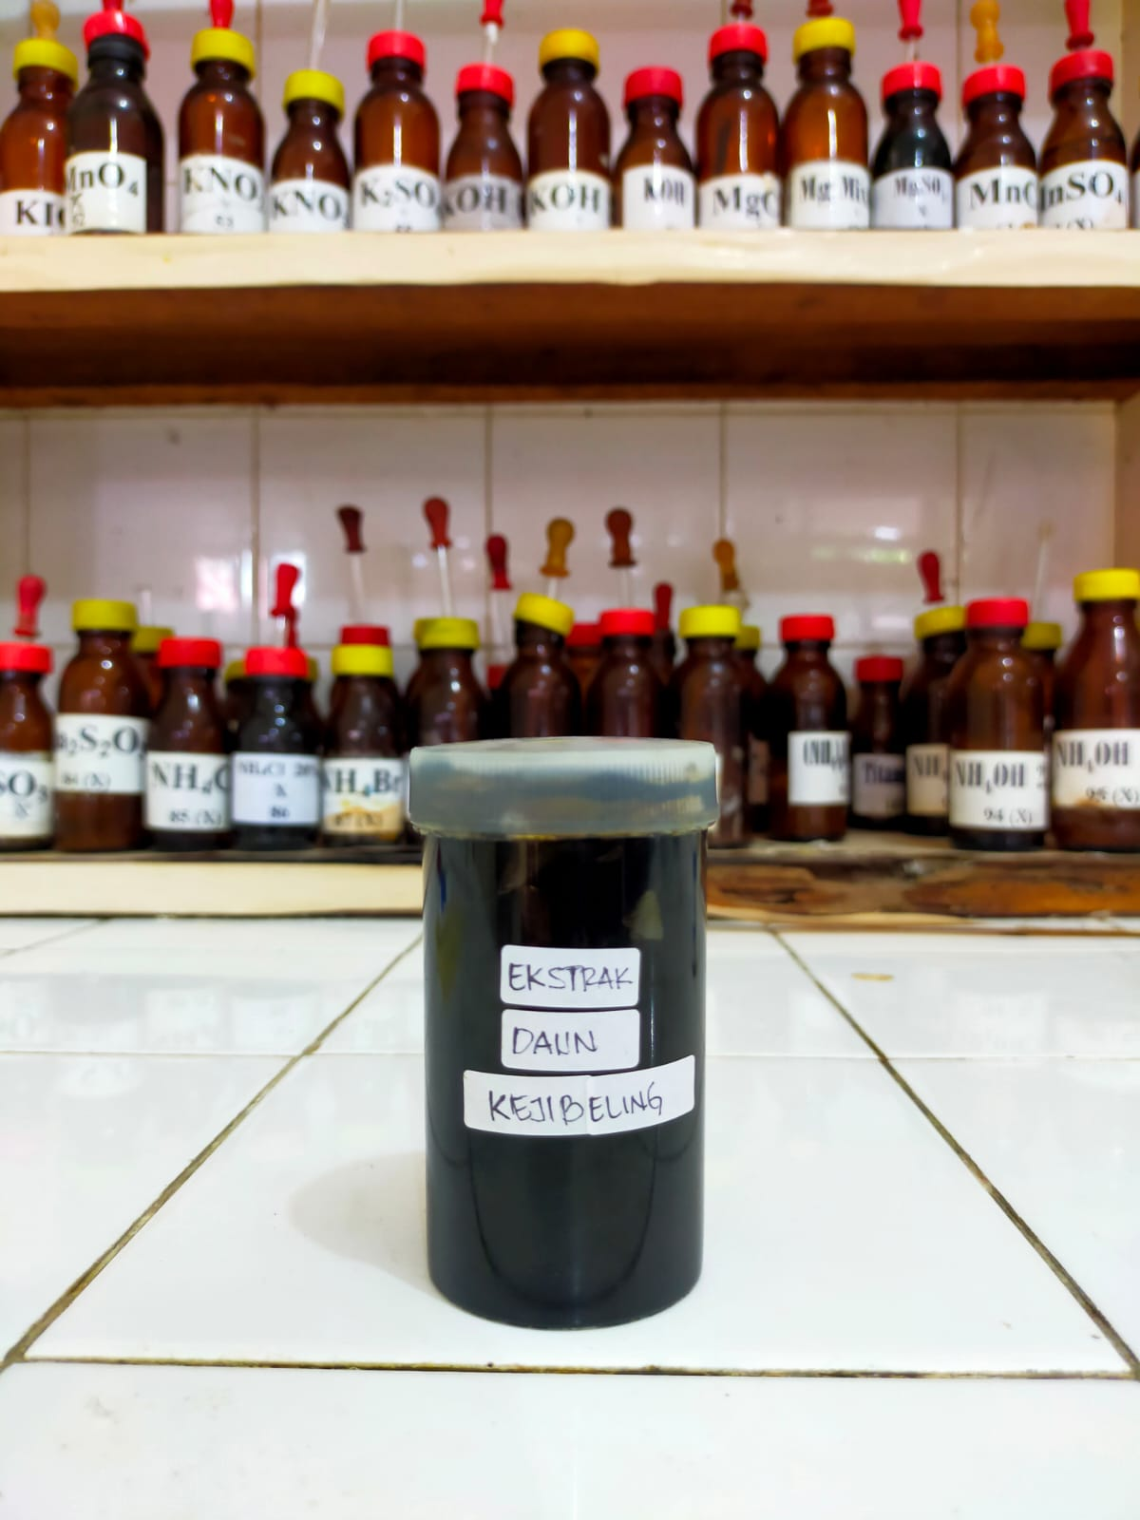

**Gambar 19. Penimbangan** **Ekstrak**

**Gambar 20. Penimbangan** **Hewan**

